浙江大学医学院附属妇产科医院吉林医院（长春市妇产医院、长春市妇幼保健院）2026年度医疗责任险、公众责任险采购项目

竞争性磋商文件
采购项目编号：JM-2026-04-02189-WLFW202604-014

采购方式：竞争性磋商
采购人：浙江大学医学院附属妇产科医院吉林医院
（长春市妇产医院、长春市妇幼保健院）
采购代理机构：长春市万力工程咨询有限公司
2026年4月

目 录

第一章 竞争性磋商公告 3
第二章 供应商须知 8
第三章 磋商评审细则（综合评分法） 35
第四章 合同条款 55
第五章 采购需求 65
第六章 响应文件构成 67

第一章 竞争性磋商公告
项目概况
浙江大学医学院附属妇产科医院吉林医院（长春市妇产医院、长春市妇幼保健院）2026年度医疗责任险、公众责任险采购项目的潜在供应商应在政采云平台（https://www.zcygov.cn）获取采购文件，并于2026年4月30日11时00分（北京时间）前提交响应文件。

一、项目基本情况
1.采购项目编号：JM-2026-04-02189-WLFW202604-014。
2.项目名称：浙江大学医学院附属妇产科医院吉林医院（长春市妇产医院、长春市妇幼保健院）2026年度医疗责任险、公众责任险采购项目。
3.采购方式：竞争性磋商，采用“双盲”评审方式，具体包括评标专家的“盲抽”与“盲评”。
4.资金来源：自筹资金。
5.采购预算（最高投标限价）：人民币170万元。
6.采购需求及范围：医疗责任险（覆盖全院注册执业医师、护理人员、相关医技人员、外聘专家）、公众责任险（覆盖两个院区公共区域、诊疗场所及相关设施），详见竞争性磋商文件第五章“采购需求”包含的全部内容。
7.服务地点：采购人指定地点。
8.合同履行期限：合同签订之日起一年。
9.服务标准：符合国家及行业相关标准，提供及时优质的保险参保及理赔服务。
10.本项目共划分一个标段。
11.本项目不接受联合体投标。
二、申请人的资格要求：
1.满足《中华人民共和国政府采购法》第二十二条规定：
（1）具有独立承担民事责任的能力；
（2）具有良好的商业信誉和健全的财务会计制度；
（3）具有履行合同所必需的设备和专业技术能力；
（4）具有依法缴纳税收和社会保障资金的良好记录；
（5）参加政府采购活动前三年内，在经营活动中没有重大违法记录；
（6）法律、行政法规规定的其他条件。
2.落实政府采购政策需满足的资格要求（相关政策以最新文件为准）：
（1）《政府采购促进中小企业发展管理办法》（财库[2020]46号）；
（2）《关于政府采购支持监狱企业发展有关问题的通知》（财库[2014]68号）；
（3）《关于促进残疾人就业政府采购政策的通知》（财库[2017]141号）；
（4）《节能产品政府采购实施意见》（财库〔2004〕185号）；
（5）《关于调整优化节能产品、环境标志产品政府采购执行机制的通知》（财库[2019]9号）；
（6）本项目为非专门面向中小企业的项目。中小企业、监狱企业、残疾人福利性单位享受政府采购政策需提供相关声明。本项目采购标的物所属行业为金融业。
3.本项目的特定资格要求：
（1）供应商必须是在中华人民共和国境内注册的保险公司主体或其分支机构，出具合法有效的《保险经营许可证》及营业执照（分支机构应获总公司或省级公司授权），并在人员、设备、资金等方面具有相应的服务能力。
（2）近三年（2022年至今）财务状况。同时提供以下①②材料：①2022年、2023年、2024年经审计的财务审计报告或财务报表，如供应商成立日期在2022年—2024年之间的，提供从成立之日起到2024年度经审计的财务审计报告或财务报表；②2025年1月1日至今的财务状况良好承诺。注：如投标人在2025年1月1日后成立的，只提供成立之日至今的财务状况良好承诺即可。
（3）企业近一年内（任意一个月）有依法缴纳税收和社会保障资金的良好记录。
（4）与采购人存在利害关系可能影响采购公正性的法人、其它组织或者个人，不得参加投标；单位负责人为同一人或者存在直接控股、管理关系的不同投标人，不得参加同一合同项下的政府采购活动。否则相关投标无效。
（5）拒绝列入政府取消投标资格记录期间的供应商参加本次磋商。参加政府采购活动前三年内，在经营活动中没有重大违法记录。供应商未被最高人民法院在信用中国网站（中国执行信息公开网）列入失信被执行人和重大税收违法案件当事人名单、未被中国政府采购网列入政府采购严重违法失信行为记录名单（详见财库[2016]125号文）。

三、获取采购文件
1.时间：2026年4月14日至2026年4月21日16时00分（北京时间，法定节假日除外）；
2.方式：潜在供应商自行登录政府采购云平台按要求免费下载采购文件（操作路径：登录政采云平台－项目采购－获取采购文件－找到本项目－点击“申请获取采购文件”），其他途径获取的采购文件磋商会议时一律按无效投标处理。

四、响应文件提交及开启
1.提交响应文件截止时间：2026年4月30日11时00分（北京时间）
提交响应文件地点：政采云平台，逾期未上传电子响应文件，采购人或采购代理机构不予受理。有效供应商不足法定个数时，采购人另行组织采购。
2.开启时间：2026年4月30日11时00分（北京时间）
开启地点：长春市公共资源交易经开区分平台二楼开标室（长吉南线与合肥路交汇西行50米，合肥路3013号）。本项目远程开启文件，供应商不需要到达开启现场。
3.响应文件提交方式：本项目为全流程电子化项目，通过政采云平台实行在线电子投标，供应商应先安装“政采云投标客户端”（请自行前往“政采云”平台进行下载），并按照本项目采购文件和政采云平台的要求编制，加密后的响应文件须在提交截止时间前通过政采云平台上传，供应商在政采云平台提交响应文件时，请填写参加采购活动经办人和联系方式。
4.电子响应文件解密期限及方式：开启时间后30分钟内，由供应商持制作该电子响应文件的同一数字证书（CA锁）及电脑进行远程解密，具体解密时间在政采云磋商会议时由采购代理机构工作人员进行通知，各供应商在此时间前不可提前进行远程解密。
5.投标操作流程：供应商在政府采购云平台注册入库成为正式供应商后，在平台上按《政府采购项目电子交易管理操作指南－供应商》进行投标操作。供应商须办理投标工具方可参加投标。供应商须自行考虑投标工具办理时限，由于供应商自身原因在磋商会议前无法完成办理，后果自负。若对项目采购电子交易系统操作有疑问，可登录政采云平台点击右侧咨询小采，获取采小蜜智能服务管家帮助，或拨打政采云服务热线95763获取热线服务帮助。

五、公告期限
自本公告发布之日起5个工作日。

六、其他补充事宜
1.本次竞争性磋商公告同时在政采云平台，并同步推送到中国政府采购网吉林分网、长春市公共资源交易网，经第三方转载后无论内容是否一致，均与本公司无关。
2.供应商请注意：请潜在供应商在参与本项目活动期间持续关注网站信息。有投标意向的供应商有义务自行在上述网站查询相关内容，无需进行书面回复。采购文件、澄清、修改、变更、延期等文件一经发布即视为已告知所有已获取采购文件的供应商，因供应商自身原因没有及时查看、下载文件导致的一切后果由供应商自行负责。

七、凡对本次采购提出询问，请按以下方式联系。
1.采购人信息
名称：浙江大学医学院附属妇产科医院吉林医院（长春市妇幼保健院、长春市妇产医院）
地址：长春市南关区西五马路555号
联系人：马老师
联系方式：0431-82903702
2.采购代理机构信息
名称：长春市万力工程咨询有限公司
地址：长春经开区中海紫御华府22栋2单元5楼
联系人：石堃
联系方式：17519703188（办公电话）
3.项目联系方式
项目联系人：石堃
电话：17519703188（办公电话）
来源：长春市万力工程咨询有限公司
初审：石堃
复审：张强
终审：王茜

第二章 供应商须知
供应商须知前附表
条款号 | 条款名称 | 编列内容
1 | 采购人 | 名称：浙江大学医学院附属妇产科医院吉林医院（长春市妇幼保健院、长春市妇产医院）  地址：长春市南关区西五马路555号  联系人：马老师  联系方式：0431-82903702
2 | 采购代理机构 | 名称：长春市万力工程咨询有限公司  地址：长春经开区中海紫御华府22栋2单元5楼  联系人：石堃  联系方式：17519703188（办公电话）  电子邮箱：ccwlzx2001@vip.163.com
3 | 项目名称 | 浙江大学医学院附属妇产科医院吉林医院（长春市妇产医院、长春市妇幼保健院）2026年度医疗责任险、公众责任险采购项目
4 | 服务地点 | 采购人指定地点
5 | 采购需求及范围 | 医疗责任险（覆盖全院注册执业医师、护理人员、相关医技人员、外聘专家）、公众责任险（覆盖两个院区公共区域、诊疗场所及相关设施），详见竞争性磋商文件第五章“采购需求”包含的全部内容。
6 | 合同履行期限 | 合同签订之日起一年
7 | 资金来源 | 自筹资金。
8 | 采购预算 | 170万元。
9 | 服务标准 | 符合国家及行业相关标准，提供及时优质的保险参保及理赔服务。
10 | 供应商资质条件、能力和信誉 | 1.满足《中华人民共和国政府采购法》第二十二条规定：  （1）具有独立承担民事责任的能力；  （2）具有良好的商业信誉和健全的财务会计制度；  （3）具有履行合同所必需的设备和专业技术能力；  （4）具有依法缴纳税收和社会保障资金的良好记录；  （5）参加政府采购活动前三年内，在经营活动中没有重大违法记录；  （6）法律、行政法规规定的其他条件。  2.落实政府采购政策需满足的资格要求（相关政策以最新文件为准）：  （1）《政府采购促进中小企业发展管理办法》（财库[2020]46号）；  （2）《关于政府采购支持监狱企业发展有关问题的通知》（财库[2014]68号）；  （3）《关于促进残疾人就业政府采购政策的通知》（财库[2017]141号）；  （4）《节能产品政府采购实施意见》的通知（财库〔2004〕185 号）；  （5）《关于调整优化节能产品、环境标志产品政府采购执行机制的通知》（财库[2019]9号）；  （6）本项目为非专门面向中小企业的项目。中小企业、监狱企业、残疾人福利性单位享受政府采购政策需提供相关声明。本项目采购标的物所属行业为金融业。  3.本项目的特定资格要求：  （1）供应商必须是在中华人民共和国境内注册的保险公司主体或其分支机构，出具合法有效的《保险经营许可证》及营业执照（分支机构应获总公司或省级公司授权），并在人员、设备、资金等方面具有相应的服务能力。  （2）近三年（2022年至今）财务状况。同时提供以下①②材料：①2022年、2023年、2024年经审计的财务审计报告或财务报表，如供应商成立日期在2022年—2024年之间的，提供从成立之日起到2024年度经审计的财务审计报告或财务报表；②2025年1月1日至今的财务状况良好承诺。注：如投标人在2025年1月1日后成立的，只提供成立之日至今的财务状况良好承诺即可。  （3）企业近一年内（任意一个月）有依法缴纳税收和社会保障资金的良好记录。  （4）与采购人存在利害关系可能影响采购公正性的法人、其它组织或者个人，不得参加投标；单位负责人为同一人或者存在直接控股、管理关系的不同投标人，不得参加同一合同项下的政府采购活动。否则相关投标无效。  （5）拒绝列入政府取消投标资格记录期间的供应商参加本次磋商。参加政府采购活动前三年内，在经营活动中没有重大违法记录。供应商未被最高人民法院在信用中国网站（中国执行信息公开网）列入失信被执行人和重大税收违法案件当事人名单、未被中国政府采购网列入政府采购严重违法失信行为记录名单（详见财库[2016]125号文）。
11 | 是否接受联合体投标 | 本项目不接受联合体投标。
12 | 现场踏勘 | 不组织
13 | 供应商提出问题的截止时间 | 时间：提交响应文件截止时间前5天，逾期有权不再解答，若供应商未提出疑问，则视为其无疑问。  提交形式：投标疑问发送至招标代理机构邮箱ccwlzx2001@vip.163.com，并电话通知代理机构联系人，若供应商未按规定提出，则视为其无疑问。投标人在法定期限内一次性提出针对同一采购程序环节的疑问。  项目联系人：石堃 联系电话：17519703188
14 | 采购人书面澄清的时间 | 时间：提交响应文件截止时间前5天。  形式：通过政采云平台发布。  请潜在供应商在参与本项目活动期间关注网站信息，有投标意向的供应商有义务自行在上述网站查询相关内容，无需进行书面回复。
15 | 分包 | 不允许。
16 | 偏离 | 不允许
17 | 构成竞争性磋商文件的其他材料 | 澄清、修改等文件。
18 | 供应商要求澄清  竞争性磋商文件的截止时间 | 提交响应文件截止时间前5天，方式同供应商须知前附表13项。
19 | 提交响应文件截止时间 | 2026年4月30日11时00分（北京时间）
20 | 供应商确认收到  竞争性磋商文件澄清的时间 | 24小时以内
21 | 供应商确认收到  竞争性磋商文件修改的时间 | 24小时以内
22 | 构成响应文件的  其他材料 | 无
23 | 磋商有效期 | 自供应商提交磋商响应性文件截止之日起计算 90日历天。
24 | 磋商保证金 | 1.根据长春市财政局关于取消政府采购投标保证金及采购文件工本费等有关事项的通知《长财采购〔2021〕695号》文件要求，经“信用中国”网站查询无行政处罚信息的供应商不收取保证金。符合要求的供应商可在响应文件中提供“信用中国”网站查询无行政处罚信息的证明材料.  2.对于满足《中华人民共和国政府采购法》第二十二条有关规定，经“信用中国”网站查询存在行政处罚信息的供应商，收取保证金。  3.磋商响应保证金的金额：17000.00元  4.磋商响应保证金的形式：应当采用支票、汇票、本票、网上银行支付或者金融机构、担保机构出具的保函等非现金形式交纳。  5.磋商响应保证金的递交时间：提交响应文件的截止日期前  6.以转账、电汇形式提交的磋商响应保证金应当从供应商基本账户划拨到长春市万力工程咨询有限公司的基本账户，退还时退至供应商划拨保证金的基本账户。  7.磋商响应保证金转款账户信息：  开户名称：长春市万力工程咨询有限公司  开户银行：吉林银行长春永安支行  账 号：735 0320 109 0000 11  财务联系电话：17519703288  注：填写转款凭证时须注明投标项目名称简称“2026年度医疗责任险、公众责任险采购项目”。  - 银行保函、担保机构出具的保函，受益人为采购人，格式按照出具单位格式。  9.供应商须于提交响应文件截止日前将磋商响应保证金转款凭证或保函扫描件发送至邮箱ccwlzx2001@vip.163.com。
25 | 近年完成的类似项目业绩的年份 | 2023年1月1日至今
26 | 近年财务状况的年份要求 | 2022年度至今
27 | 是否允许递交备选投标方案 | 不允许
28 | 签字或盖章要求 | 响应文件封面、投标函及需要签字盖章处均应加盖供应商印章并经法定代表人或其委托代理人签字或盖章。
29 | 响应文件份数 | 响应文件分为商务部分（明标）和技术部分（暗标），请供应商于投标截止时间前在政采云平台（http://www.zcygov.cn），上传电子响应文件，逾期未上传电子响应文件，将不予受理。
30 | 报价次数 | 2次，供应商最终报价不得高于其首轮报价。
31 | 电子响应文件的编制 | 电子响应文件应按竞争性磋商响应文件格式分别编制并使用下载的政采云投标客户端制作并上传。  1.电子响应文件中须加盖供应商公章部分均采用 CA 签章，并根据“政府采购项目电子交易管理操作指南－供应商（政采云）”及本征集文件规定的格式和顺序编制电子响应文件并进行关联定位，以便评审小组在评审时，点击评分项可直接定位到该评分项内容。如对征集文件的某项要求，供应商的电子响应文件未能关联定位提供相应的内容与其对应，则评审小组在评审时如做出对供应商不利的评审由供应商自行承担。电子响应文件如内容不完整、编排混乱导致响应文件被误读、漏读，或者在按征集文件规定的部位查找不到相关内容的，由供应商自行承担产生的后果。  2.供应商法人（负责人）或授权代表持有政采云个人CA签章的，应在响应文件中涉及签字的位置使用个人CA签章，没有办理政采云个人CA签章的可在响应文件中涉及签字的位置手写签字后扫描或者拍照做成 PDF 的格式上传即可。  3.响应文件不得涂改，若有修改错漏处，须法定代表人（负责人）或授权委托人签字（或个人CA签章）。文件加盖CA签章时，请勿遮挡文件中关键信息。响应文件因字迹潦草或表达不清所引起的后果由供应商负责。  4.评审前准备  4.1本项目实行网上评审，采用电子响应文件；若供应商参与投标，自行承担投标一切费用。  4.2各供应商在投标截止前应确保成为政采云平台正式注册入库供应商，并完成 CA 数字证书申领。因未注册入库、未办理 CA 数字证书等原因造成无法投标或投标失败等后果由供应商自行承担。  4.3供应商将政采云电子交易客户端下载、安装完成后，可通过账号密码或 CA 登录客户端进行响应文件制作。客户端请至网站下载专区查看，如有问题可拨打政采云客户服务热线 95763进行咨询。
32 | 远程解密 | 供应商应在响应文件递交截止时间后30分钟内通过政府采购云平台完成响应文件远程解密。
33 | 是否退还响应文件 | 不退还
34 | 开启时间和地点 | 开启时间：2026年4月30日11时00分（北京时间）  开启地点：长春市公共资源交易经开区分平台二楼开标室（长吉南线与合肥路交汇西行50米，合肥路3013号）。本项目远程开启文件，供应商不需要到达开启现场。
35 | 磋商会议程序 | 磋商会议方式为全流程电子化远程进行。参加磋商会议人员应为供应商法定代表人或被授权人。供应商在线参加远程磋商会议，如未进入或离开远程会议室，后果自负，视为认同远程会议全过程。供应商对磋商会议现场有异议的，应当通过远程视频会议当场提出，非磋商会议现场提出的异议，采购人和行政监督部门不予受理。
36 | 评标委员会的组建 | 评标委员会构成：3人，由相关专业经济、技术社会专家3人组成；  评标专家确定方式：从政府采购评审专家库中随机抽取产生。
37 | 是否授权评标委员会确定中标人 | 评标委员会根据综合评分由高到低确定1名中标人。
38 | 评审办法 | 综合评分法（竞争性磋商），采用“双盲”评审方式，具体包括评标专家的“盲抽”与“盲评”。
39 | 履约担保 | 无
40 | 采购预算（最高投标限价） | 采购预算（最高投标限价）：人民币170万元，其中医疗责任险不超过人民币160万元，公众责任险公众责任不超过人民币10万元。  供应商首次报价不得超过采购预算（最高投标限价），超过采购预算（最高投标限价）的报价将被否决。
41 | 报价方式 | 固定总价方式报价。
42 | 付款方式 | 按合同约定付款。
43 | 采购代理服务费 | 采购代理服务费：按照国家发展改革委关于进一步放开建设项目专业服务价格的通知（发改价格〔2015〕299号）及与采购人签订的招标代理协议中的取费标准向中标人收取。
44 | 供应商注意事项 | 响应文件对竞争性磋商文件所需服务要求必须全部满足，不允许有缺项或者负偏离，如果不满足将导致废标。
45 | “双盲”评审 | 本项目采用“双盲”评审机制，具体包括评标专家的“盲抽”与“盲评”环节。响应文件的技术标暗标部分需采用“暗标”形式编制，供应商应严格遵循“第六章 响应文件格式”中关于技术部分暗标的编制要求。若技术标存在不符合上述编制要求的情况，经评标委员会确认后，该供应商的投标将被否决。
注：竞争性磋商公告与竞争性磋商文件不符之处以本竞争性磋商文件为准。

供应商须知
本项目招标依据为《中华人民共和国政府采购法》《中华人民共和国政府采购法实施条例》《政府采购货物和服务招标投标管理办法》《政府采购竞争性磋商采购方式管理暂行办法》和国家发展计划委员会等七部委《评标委员会和评标方法暂行规定》等有关法律法规及规定。
A 说明
1.适用范围
本文件是受采购人委托，对采购人委托采购项目的规范性竞争性磋商文件，适用于本项目竞争性磋商公告所述的标的采购及服务，是供应商编制响应文件的依据。
2.法律适用
本竞争性磋商文件及由本次招标产生的合同适用中华人民共和国法律。
3.定义
“采购代理机构”系指组织本次招标的采购代理机构；
“供应商/投标人”系指向采购代理机构提交响应文件的投标商；
“买方”系指采购单位，合同一方当事人；
“货物”系指竞争性磋商文件规定须交付的货物和其他的类似义务；
“日”“天”系指日历日；
“合同”是买方与中标人共同以竞争性磋商文件、响应文件为依据，经过协商签订的具备法律效力的文件。竞争性磋商文件、响应文件及其共同确定的补充文件是合同的有效组成部分，与合同具备同等的法律效力。
4.合格的供应商
4.1合格供应商必须符合供应商须知前附表第10项下各项要求，并在投标时提供证明文件，若有遗漏或不符合要求均为资格审查不合格；
4.2供应商应仔细阅读竞争性磋商文件的所有内容，按竞争性磋商文件的要求提供响应文件，并保证所提供的全部资料的真实性，使其投标对竞争性磋商文件做出实质性响应，否则，其投标将被拒绝。采购代理机构保留进一步要求供应商补充提供有关材料的权利，拒绝补充材料或提供材料不真实，将被视为自动放弃投标资格。
4.3供应商（包括联合体各成员）不得与本标段相关单位存在下列关联关系：
（1）为采购人不具有独立法人资格的附属机构（单位）；
（2）与采购人存在利害关系且可能影响磋商公正性；
（3）与本标段的其他供应商同为一个单位负责人；
（4）与本标段的其他供应商存在控股、管理关系；
（5）为本标段的磋商代理机构；
（6）法律法规或供应商须知前附表规定的其他情形。
4.4 供应商（包括联合体各成员）不得存在下列不良状况或不良信用记录：
（1）被省级主管部门取消磋商项目所在地的投标资格且处于有效期内；
（2）被责令停业，暂扣或吊销执照，或吊销资质证书；
（3）进入清算程序，或被宣告破产，或其他丧失履约能力的情形；
（4）在信用中国网站（中国执行信息公开网）、中国政府采购网中被列入失信被执行人名单；
（5）法律法规或供应商须知前附表规定的其他情形。
5.投标费用
供应商应承担其在投标准备、编制、提交响应文件和签订合同协议书的整个过程中发生的一切费用而不论其投标结果如何。
B.竞争性磋商文件说明
6.竞争性磋商文件
竞争性磋商文件用以阐明所需货物、服务和工程招标投标程序和响应文件格式。竞争性磋商文件由以下部分组成：
第一章 竞争性磋商公告
第二章 供应商须知
第三章 磋商评审细则
第四章 合同条款
第五章 采购需求
第六章 响应文件构成
7.竞争性磋商文件的澄清
供应商对本次竞争性磋商文件的内容有疑问时，可要求澄清，按供应商须知规定提交投标疑问并通知采购代理机构。采购代理机构将在接到疑问后予以答复，并在其认为必要时，将不标明查询来源的书面答复发给所有获取竞争性磋商文件的每一供应商。请潜在供应商在参与本项目活动期间关注网站信息，有投标意向的供应商有义务自行在上述网站查询相关内容，无需进行书面回复。
8.竞争性磋商文件的修改
8.1在提交响应文件截止时间前，采购代理机构可根据需要和（或）依据供应商要求澄清的问题而修改竞争性磋商文件，采购人可以以网上提交的形式修改招标文件，在政采云平台上发布。请潜在供应商在参与本项目活动期间关注网站信息，有投标意向的供应商有义务自行在上述网站查询相关内容，无需进行书面回复。
8.2 竞争性磋商文件的修改书将构成竞争性磋商文件的一部分，对供应商具有同样的约束力。
8.3为使供应商有足够的时间按竞争性磋商文件的修改要求考虑修正响应文件，采购代理机构可酌情推迟提交响应文件的截止时间和开启时间，并以书面形式通知获取竞争性磋商文件的每一供应商。
C响应文件的编写
9.投标语言及计量单位
9.1响应文件及供应商和采购代理机构就投标交换的文件和来往信件，以中文书写（专有名词除外）；
9.2除在竞争性磋商文件中另有规定外， 计量单位应使用中华人民共和国法定计量单位（国际单位制和国家选定的其他计量单位）。
9.3响应文件的组成
9.3.1商务部分（明标）：
（1）磋商函及磋商报价函
（2）法定代表人身份证明及授权委托书
（3）磋商响应保证金
（4）分项报价表
（5）资格审查资料
（6）响应性评审承诺书
（7）类似项目业绩
（8）引入医疗纠纷人民调解委员会案例
（9）项目服务团队
（10）优惠条件
（11）技术部分（明标）
（12）磋商文件中要求的其他证明资料（如有）
9.3.2技术部分（暗标）
响应文件的技术标暗标部分需采用“暗标”形式编制，供应商应严格遵循“第六章 响应文件格式”中关于技术部分暗标的编制要求。若技术标存在不符合上述编制要求的情况，经评标委员会确认后，该供应商的投标将被否决。
11.响应文件内容填写说明
11.1供应商应严格按竞争性磋商文件要求的内容逐项填写编制响应文件，有规定格式的按规定格式填写，无规定格式的由供应商自拟。
11.2磋商报价函（首次）按要求和格式填写、统一规范，不得自行增减内容。响应文件不得漏项或虚报，否则将可能导致其投标被拒绝。
11.3 供应商应保证其所提供文件的真实性，并应对竞争性磋商文件的实质性要求作出完全响应，否则其投标可能被拒绝。
11.4供应商视需要自行编制技术文件的补充附件。规格幅面应与正文一致，附于正文之后，与正文页码统一编目编码装订。
12.投标报价
12.1 供应商应按第六章竞争性磋商响应文件格式要求填写相应表格。
12.2 供应商应充分了解本项目的总体情况以及影响磋商报价的其他要素。
12.3 本项目的报价方式见供应商须知前附表。
12.4供应商因承包本项目需支付的一切费用，并包含在所报的单价内。
13.磋商保证金
13.1磋商保证金的形式：应当采用支票、汇票、本票、网上银行支付或者金融机构、担保机构出具的保函等非现金形式交纳，以现金或支票形式提交的磋商保证金应当从供应商的基本账户转出。
13.2磋商保证金的金额：见供应商须知前附表第24项；
13.3递交方式：见供应商须知前附表第24项；
13.4磋商保证金用于保护本次招标免受因供应商不履行投标承诺及合同等行为而引起的风险；
13.5未按13.1和13.2条款要求提交磋商保证金的投标将被视为投标无效；
13.6未中标人的磋商保证金自中标通知书发出之日起5个工作日内退还；
13.7中标人的磋商保证金采自采购合同签订之日起 5 个工作日内退还；
13.8 发生下列情况之一，磋商保证金将被没收：
（1）供应商在提交响应文件截止时间后撤回响应文件的；
（2）供应商在响应文件中提供虚假材料的；
（3）除因不可抗力或采购文件认可的情形以外，成交供应商不与采购人签订合同的；
（4）供应商与采购人、其他供应商或者采购代理机构恶意串通的；
（5）竞争性磋商文件规定的其他情形。
14.磋商有效期
14.1从提交响应文件截止之日起，磋商有效期为90天。不能满足磋商有效期的投标，将被拒绝；
14.2特殊情况下，采购代理机构可于磋商有效期满之前要求供应商延长磋商有效期，这种要求和答复都应以书面、传真的形式进行。供应商可以拒绝接受延期要求。同意延长有效期的供应商不能修改响应文件。
15.响应文件的签署及规定
15.1 组成响应文件的各项资料均应遵守本须知第10条中所规定的内容。
15.2 供应商应填写单位全称，同时加盖印章。
15.3 响应文件必须由法人代表或法人授权代表签署。
15.4 响应文件不得涂改和增删，如有修改错漏处，必须由同一签署人签字或盖章。
15.5 响应文件因字迹潦草或表达不清所引起的后果由供应商负责。
D响应文件的递交
16.响应文件的密封和标记
16.1 供应商应在响应文件递交截止时间前通过登录政府采购云平台，网上注册并下载竞争性磋商文件上传加密电子响应文件。
16.2 未在竞争性磋商文件规定的截止时间前上传响应文件的，采购人不予受理。
17.递交响应文件的截止时间
17.1 供应商应在本章供应商须知前附表规定的远程解密时间前解密响应文件。
17.2 供应商递交响应文件的地点：见供应商须知前附表。
17.3 除供应商须知前附表另有规定外，供应商所递交的响应文件不予退还。
17.4 逾期送达的或者未送达指定地点的响应文件，采购人不予受理。因供应商自身原因未能成功解密的，视为逾期未提交响应文件。
18.响应文件修改和撤销
18.1 在投标截止时间前，供应商可以修改或撤回已递交的响应文件，但应以书面形式通知采购人。
18.2 供应商修改或撤回已递交响应文件的书面通知应按要求签字或盖章。
18.3 修改的内容为响应文件的组成部分。
E磋商及评审
磋商
19.1采购代理机构将在竞争性磋商文件规定的时间和地点公开磋商。供应商法定代表人或其授权代理人应通过政采云平台参加。
19.2采购代理机构按竞争性磋商文件规定的时间、地点主持磋商会议。磋商会议由采购代理机构主持，采购人代表及有关工作人员参加。
19.3磋商会议由供应商在规定时间内解密响应文件。
19.5 磋商会议时有下列情形之一的为无效投标：
（1）响应文件在规定的投标截止时间以后提交的；
（2）未按竞争性磋商文件规定提交磋商保证金的；
（3）响应文件未按竞争性磋商文件规定解密的；
（4）竞争性磋商文件规定磋商会议时属于无效投标的其他情形。
19.6 磋商会议时有下列情形之一的，采购代理机构有权宣布本项目招标失败：
（1）符合竞争性磋商文件要求的供应商不足三家的；
（2）所有供应商的报价均超过采购预算，采购单位不能支付的。
19.7 供应商应在响应文件递交截止时间后30分钟内通过政府采购云平台完成响应文件远程解密。
评审
20.对响应文件的初审
20.1 采购人根据招标项目特点组建评标委员会，由采购人从专家库中抽取的专家组成。
评标委员会对响应文件进行初审，初审内容为响应文件是否符合竞争性磋商文件的要求、内容是否完整、价格构成有无计算错误、文件签署是否齐全及验证保证金以及响应文件是否具有实质响应性。
20.2 初审中，对价格的计算错误按下述原则修正：
（1）响应文件中磋商报价函（首次）内容与响应文件中相应内容不一致的，以《磋商报价函（首次）》的报价为准；
（2）磋商报价函（首次）内如果小写金额与大写金额不一致时，以大写金额为准；
（3）如果总价金额与单价金额不一致，以单价金额为准。
（4）除非单价有明显的小数点错位，此时应以该行标出的总额为准，并修改单价。
按上述原则调整后的价格为评标价，经供应商法定代表人或授权代理人签字确认后对供应商具有约束力。如果供应商不按照上述原则修正其投标报价及分项报价，则其投标将被拒绝。
20.3 与竞争性磋商文件有重大偏离的响应文件将被视为具有非实质响应性的响应文件而被拒绝。
20.4 投标有下列情况之一者，将被视为非实质性响应的投标而被拒绝：
资格条件及证明文件不符合竞争性磋商文件要求的；
响应文件无公章或无法定代表人签字，或签字人无法定代表人有效授权书的，或未按要求签字、盖公章的；
不能满足磋商有效期的；
投标明显不符合技术规格、技术标准的要求；
响应文件附有买方不能接受的条件；
投标报价超过采购预算的；
未响应竞争性磋商文件规定的其他实质性条款。
20.5磋商其他事项
（1）通过初步评审的供应商少于三家的，采购人或者采购代理机构依法重新组织采购，且不承担任何费用和责任。
（2）供应商法定代表人或其授权代表认为某个或者某些供应商的响应文件不符合规定的，应当面提出，由采购人及采购代理机构根据磋商文件相关规定作出判断。按照上述规定开启响应文件后，供应商再对响应文件的解密情况提出异议的，采购人或者采购代理机构不予受理，由磋商小组认定，认定结论为响应文件不符合规定的按无效处理。
（3）第二轮报价（最终报价）。
磋商小组所有成员应当按首次响应文件递交顺序确定磋商顺序，集中与单一供应商分别进行磋商，并给予所有实质性响应竞争性磋商文件要求的供应商平等的磋商机会，同时递交最终报价表，记录由采购人代表、磋商小组成员等有关人员签字确认，采购代理机构负责存档备查。
（4）供应商对第二轮报价有异议的，应当在磋商现场提出，采购人或者采购代理机构应当场给予答复，并制作记录，供应商法定代表人或其授权代表、采购人代表、采购代理机构相关人员签字确认。
21.投标的澄清
21.1 采购代理机构有权就响应文件中含混之处向供应商提出询问或澄清要求，或要求其补充某些材料。供应商必须按照采购代理机构通知的时间和方式进行答疑和澄清。
21.2 供应商的澄清、说明或者补正应当采用书面形式，由供应商法定代表人或其授权代理人签字（须提交签字人身份证件并与响应文件签字人一致），并不得超出响应文件的范围或者改变响应文件的实质性内容。供应商拒不进行澄清、说明、补正的，或者不能在规定时间内作出书面澄清、说明、补正的，评标委员会将拒绝其投标。
22.磋商响应文件的评审
22.1组建磋商小组
采购人按照《中华人民共和国政府采购法》《政府采购非招标采购方式管理办法》以及有关规定组建磋商小组。评审由采购人依法组建的磋商小组负责。磋商小组由采购人代表和评审专家共三人以上单数组成，其中技术、经济等方面的专家不得少于磋商小组成员总数的三分之二。磋商小组成员人数以及技术、经济等方面专家的确定方式见供应商须知前附表。
达到公开招标数额标准的工程采购项目，磋商小组应当由五人以上单数组成。技术复杂、专业性强的竞争性磋商采购项目，评审专家中应当包含一名法律专家。
参加评审专家抽取的有关人员对被抽取的专家的姓名、单位和联系方式等内容负有保密义务。磋商小组成员的名单在成交结果确定前必须严格保密。
22.2磋商小组的权利和义务
22.2.1磋商小组成员不得参加与自己有利害关系的评审活动，与自己有利害关系的应当回避，已经进入的必须更换。
22.2.2磋商小组负责对各响应文件进行评审、比较、评定，并按本磋商文件的规定确定成交供应商。
22.2.3磋商小组具有依据磋商文件进行独立评审的权利，且不受外界任何因素的干扰。磋商小组成员必须独立、负责地提出评审意见，并对自己的评审意见承担责任。对磋商结果有不同意见的磋商小组成员应当以书面形式说明其不同意见和理由，评审报告应当注明不同意见。磋商小组成员拒绝评审或者拒绝在评审报告上签字且不书面说明其不同意见和理由的，视为同意评审结果。磋商小组应当对此作出书面说明并记录在案。
22.2.4磋商小组的职责：
（1）审查响应文件是否符合磋商文件要求，进行形式、资格及响应性评审，并作出评价；
（2）要求供应商解释或澄清其响应文件；
（3）编写评审报告，受采购人委托按照事先确定的办法直接确定成交供应商；
（4）告知采购人、采购代理机构在评审过程中发现的供应商的违法违规行为。
22.2.5磋商小组的义务：
（1）遵纪守法，客观、公正、廉洁地履行职责；
（2）提出真实、可靠的评审意见；
（3）严格遵守评审纪律，不得向外界泄露评审情况；
（4）发现供应商在磋商活动中有不正当竞争或者恶意串通等违规行为，应及时向政府采购监督管理部门报告并加以制止；
（5）按照磋商文件的规定进行独立评审，对个人的评审意见承担法律责任；
（6）编写并审定评审报告；
（7）配合采购人或者采购代理机构答复供应商提出的质疑；
（8）对评审过程和结果，以及采购人、供应商的商业秘密保密；
（9）配合财政部门的投诉处理和监督检查工作。
22.2.6磋商小组成员有下列情形之一的，应当回避：
（1）采购人或供应商的主要负责人的近亲属；
（2）项目主管部门或者行政监督部门的人员；
（3）与供应商有经济利益关系，可能影响对投标公正评审的；
（4）曾因在采购、评审以及其他与采购有关活动中从事违法行为而受过行政处罚或刑事处罚的。
22.3磋商响应文件的初审与澄清
磋商响应文件的初审分为形式、资格性检查和响应性评审。形式、资格、响应性评审依据法律法规和磋商文件的规定，对磋商响应文件中的资格证明、磋商保证金等进行审查，以确定供应商是否具备报价资格。评审标准详见《磋商评审细则》。
22.4在评审期间，磋商小组有权以书面方式要求供应商对其磋商响应文件中含义不明确、对同类问题表述不一致或者有明显文字和计算错误的内容做必要的澄清。供应商澄清应在磋商小组规定的时间内以书面方式进行，并不得超出磋商响应文件范围或者改变磋商响应文件的实质性内容。
22.5澄清文件将作为磋商响应文件内容的一部分。
22.6比较与评价
22.6.1经审查合格的磋商响应文件。
22.6.1.1磋商小组所有成员应当集中与单一供应商分别进行磋商，并给予所有参加磋商的供应商平等的磋商机会。在磋商过程中，磋商小组可以根据磋商文件和磋商情况实质性变动采购需求中的技术、服务要求以及合同草案条款，但不变动磋商文件中的其他内容。实质性变动的内容，须经采购人代表确认。
22.6.1.2对磋商文件作出的实质性变动是磋商文件的有效组成部分，磋商小组将及时以书面形式同时通知所有参加磋商的供应商。
22.6.1.3供应商应当按照磋商文件的变动情况和磋商小组的要求重新提交响应文件，并由其法定代表人或授权代表签字或者加盖公章。由授权代表签字的，应当附法定代表人授权书。供应商为自然人的，应当由本人签字并附身份证明。
22.6.1.4磋商结束后，磋商小组将要求所有实质性响应的供应商在规定时间内提交最后报价，提交最后报价的供应商不得少于3家。最后报价是供应商响应文件的有效组成部分。
22.6.1.5已提交响应文件的供应商，在提交最后报价之前，可以根据磋商情况退出磋商。采购人、采购代理机构将退还退出磋商的供应商的磋商保证金。
22.6.1.6经磋商确定最终采购需求和提交最后报价的供应商后，由磋商小组采用综合评分法对提交最后报价的供应商的响应文件和最后报价进行综合评分。
22.7评审严格按照磋商文件的要求和条件进行。评审时将考虑以下因素：
- 价格评分；
- 技术评分；
- 商务评分；
22.8本次评审将采用下列方法：详见评分标准。
22.9评审过程及保密原则
22.9.1磋商响应文件递交后，直接授予成交供应商合同止，凡与本次采购有关人员对属于审查、澄清、评价和比较报价的有关资料以及授标意向等，均不得向供应商或其他无关的人员透露。
22.9.2在磋商评审期间，供应商试图影响采购单位和磋商小组的任何活动，将导致其报价被拒绝，并承担相应的法律责任。
22.10本项目采用综合评分法，评审标准详见附表《磋商评审细则》，评审时磋商小组将严格按照评审细则中的分值设置与评审因素进行量化打分。磋商文件中没有规定的评审标准不得作为评审依据。
评审时，磋商小组各成员独立对每个有效响应的文件进行评价、打分，然后汇总每个供应商每项评分因素的得分。
22.11磋商小组根据综合评分情况，按照评审得分由高到低顺序推荐3名成交候选供应商，并编写评审报告。评审得分相同的，按照最后报价由低到高的顺序推荐。评审得分且最后报价相同的，按照技术部分优劣顺序推荐。
22.12原则上推荐排名位于第一名的成交候选供应商为成交供应商。若排名第一的成交候选供应商放弃中标、因不可抗力提出不能履行合同或磋商文件规定应当提交履约保证金而在规定的期限内未能提交的，采购人有权选择重新招标，或者采购人确定排名第二的成交候选供应商为成交供应商，以此类推。
22.13磋商小组完成评标后，应当向采购人提交书面评标报告。
F 确定中标
24.最终审查
24.1评标委员会按照竞争性磋商文件确定的磋商评审细则，对响应文件进行评审，并提出书面评标报告，确定中标人。最终审查的对象是招标项目的合格的供应商。
24.2最终审查的内容是对合格的供应商的财务状况、资格、信誉以及采购人认为有必要了解的其他问题做进一步的审查。
24.3 接受最终审查的合格的供应商，必须如实回答和受理采购人的询问或考察，并提供所需的有关资料。
24.4评标委员会从合格的供应商中评出中标人，并写出完整的评审报告。
25.中标通知
25.1在磋商有效期内，采购代理机构以书面形式通知所选定的中标人。通知也可以以传真的形式发出，但需要以书面形式最终确认。
25.2采购代理机构将自中标通知书发出之日起5个工作日内退还未中标供应商的磋商保证金，自政府采购合同签订之日起5个工作日内退还中标供应商的磋商保证金。
- 签订合同
26.1采购人和成交供应商应当自成交通知书发出之日起30 天内，根据竞争性磋商文件和成交供应商的响应文件订立书面合同。成交供应商无正当理由拒签合同的，采购人取消其成交资格，列入政府采购不良行为记录名单，在一至三年内禁止参加政府采购活动并予以公告，其磋商响应保证金不予退还；给采购人造成的损失超过磋商响应保证金数额的，成交供应商还应当对超过部分予以赔偿。
26.2发出成交通知书后，采购人无正当理由拒签合同的，采购人向成交供应商退还磋商响应保证金；给成交供应商造成损失的，还应当赔偿损失。
26.3供应商在被评标委员会评定为预中标人（中标人）之后、中标通知书发出之前放弃中标的，按本条规定处理。
26.4中标结果将在发布竞争性磋商公告的同步网络媒介上公告，不再以书面方式通知未中标人。
27.履约保证金
详见供应商须知前附表。
28.保密和披露
28.1采购代理机构有权将供应商提供的所有资料向其他政府部门或有关的非政府机构负责评审标书的人员或与评标有关的人员披露。
28.2在下列情形下：当发布中标公告和其他公告时，当国家机关调查、审查、审计时，以及在其他符合法律规定的情形下，采购代理机构无须事先征求供应商/中标人同意而可以披露关于采购过程、响应文件、合同文本、合同签署情况的资料、供应商/中标人的名称及地址、采购内容的有关信息以及补充条款等，并且对任何已经公布过的内容或与之内容相同的资料无须再承担保密责任。
29.质疑和投诉
29.1供应商认为竞争性磋商文件、招标过程和中标结果使自己的合法权益受到损害的，应当在知道或者应知其权益受到损害之日起七个工作日内，向招标方提出质疑。供应商应在法定质疑期内一次性提出针对同一采购程序环节的质疑。供应商对采购代理机构的质疑答复不满意或者采购代理机构未在规定时间内作出答复的，可以在答复期满后十五个工作日内向同级采购监管部门投诉。
29.2质疑书、投诉书均应明确阐述竞争性磋商文件、招标过程和中标结果中使自己合法权益受到损害的实质性内容，提供相关事实、依据和证据及其来源或线索，便于有关单位调查、答复和处理。
- 纪律和监督
30.1 对采购人的纪律要求
采购人不得泄露采购活动中应当保密的情况和资料，不得与供应商串通损害国家利益、社会公共利益或者他人合法权益。
30.2 对供应商的纪律要求
供应商不得相互串通投标或者与采购人串通投标，不得向采购人或者磋商小组成员行贿谋取成交，不得以他人名义投标或者以其他方式弄虚作假骗取成交；供应商不得以任何方式干扰、影响评审工作。
30.3 对磋商小组成员的纪律要求
磋商小组成员不得收受他人的财物或者其他好处，不得向他人透露对响应文件的评审和比较、成交候选供应商的推荐情况以及评审有关的其他情况。在评审活动中，磋商小组成员应当客观、公正地履行职责，遵守职业道德，不得擅离职守，影响评审程序正常进行，不得使用第三章“评审办法”没有规定的评审因素和标准进行评审。
30.4 对与评审活动有关的工作人员的纪律要求
与评审活动有关的工作人员不得收受他人的财物或者其他好处，不得向他人透露对响应文件的评审和比较、成交候选供应商的推荐情况以及评审有关的其他情况。在评审活动中，与评审活动有关的工作人员不得擅离职守，影响评审程序正常进行。
- 特殊情况处置程序
31.1评审活动终止
（1）磋商小组应当执行连续评审的原则，按照磋商文件规定的程序、内容、方法、标准完成全部评审工作。出现评审专家临时缺席、回避等情形导致评审现场专家数量不符合法定标准的，采购人或者采购代理机构要按照有关程序及时补抽专家，继续组织评审。如无法及时补齐专家，则要立即停止评审工作，封存磋商文件和所有响应文件，择期重新组建磋商小组进行评审，前期参加评审的磋商小组成员应回避。
（2）发生下列情况之一的，磋商小组应终止评审：
①发生了不可抗力事件；
②发生磋商小组名单泄密、评审信息泄露；
③出现非法干预评审工作；
④发现磋商小组或者成员未按照磋商文件规定评审或者存在违反法律法规规定行为，且拒绝改正。
出现上述情形的，政府采购监督管理部门有权予以废标或者建议采购人和采购代理机构封存磋商文件和所有响应文件，择期重新组建磋商小组进行评审。
31.2磋商小组中途更换成员
（1）除非发生下列情况之一，磋商小组成员不得中途更换：
①因不可抗拒的客观原因，不能到场或者需在评审过程中退出评审活动；
②根据法律法规规定，某个或者某几个磋商小组成员需要回避；
（2）退出磋商小组的成员，其已完成的评审行为无效。由采购人向政府采购监督管理部门提出更换磋商小组成员意见并获准后，根据本磋商文件规定的磋商小组成员产生方式另行确定替代者进行评审。
31.3记名投票
在评审过程中，磋商小组发生分歧或者评审结论有异议需表决的，按照少数服从多数的原则，由磋商小组全体成员以记名投票方式表决。
32.违法违规情形
32.1有下列情形之一的，属于供应商相互串通报价：
（1）供应商之间协商报价等响应文件的实质性内容；
（2）供应商之间约定成交供应商；
（3）供应商之间约定部分供应商放弃报价或者成交；
（4）属于同一集团、协会、商会等组织成员的供应商按照该组织要求协同报价；
（5）供应商之间为谋取成交或者排斥特定供应商而采取的其他联合行动。
32.2有下列情形之一的，视为供应商相互串通报价：
（1）不同供应商的响应文件由同一单位或者个人编制；
（2）不同供应商委托同一单位或者个人办理报价事宜；
（3）不同供应商的响应文件载明的项目管理成员为同一人；
（4）不同供应商的响应文件异常一致或者报价呈规律性差异；
（5）不同供应商的响应文件相互混装；
（6）不同供应商的磋商响应保证金从同一单位或者个人的账户转出。
32.3有下列情形之一的，属于采购人与供应商串通报价：
（1）采购人在二次报价前开启响应文件并将有关信息泄露给其他供应商；
（2）采购人直接或者间接向供应商泄露磋商小组成员等信息；
（3）采购人明示或者暗示供应商压低或者抬高报价；
（4）采购人授意供应商撤换、修改响应文件；
（5）采购人明示或者暗示供应商为特定供应商成交提供方便；
（6）采购人与供应商为谋求特定供应商成交而采取的其他串通行为。
32.4供应商有下列情形之一的，属于供应商弄虚作假的行为：
（1）使用伪造、变造的许可证件；
（2）提供虚假的财务状况或者业绩；
（3）提供虚假的项目负责人或者主要技术人员简历、劳动关系证明；
（4）提供虚假的信用状况；
（5）其他弄虚作假的行为。
32.5违规处理
供应商有下列情形之一的，列入不良行为记录名单，在一至三年内禁止参加政府采购活动：
（1）提供虚假材料谋取成交；
（2）采取不正当手段诋毁、排挤其他供应商；
（3）与采购人、其他供应商或者采购代理机构恶意串通；
（4）向采购人、采购代理机构行贿或者提供其他不正当利益；
（5）在采购过程中与采购人进行协商磋商；
（6）拒绝有关部门监督检查或者提供虚假情况；
（7）一年内累计三次以上投诉均查无实据，并带有明显故意行为；
（8）捏造事实或者提供虚假投诉材料；
（9）不按照规定程序以及正常途径质疑、投诉，采用匿名信、匿名电话、短信等手段，威胁、恫吓、辱骂、恶意中伤其他相关当事人；
（10）法律法规和磋商文件中规定的其他情形。
33.关于成交供应商瑕疵滞后发现的处理规则
33.1无论基于何种原因，本应作无效或废标处理的情形即便未被及时发现而使该供应商进入初审、详细评审或者其他后续程序，包括已经签约的情形，一旦在任何时间被发现存在上述情形，磋商小组均有权随时视情形决定是否取消该供应商的此前评议结果，或者随时视情形决定该报价无效，并有权决定采取相应的补救、纠正措施；若通过补救、纠正措施能够满足磋商文件或者采购人要求，磋商小组可以维持既定结果并要求成交供应商出具补救、纠正措施等承诺，由此产生的一切费用由成交供应商承担；若通过补救、纠正措施仍不能够满足磋商文件或者采购人要求，磋商小组应出具取消该供应商的此前评议结果的复审结论，并予以废标，由此产生的一切损失均由成交供应商承担。
磋商小组认定成交供应商报价无效、废标或成交供应商的此前评议结果被取消的，应予以废标，由采购人依法重新组织采购，成交供应商按照相关规定处理。出现上述情形的一切损失均由被取消成交资格的供应商承担。
33.2若已经超过质疑期限而未被发现，签署了相关的合同之后才发现存在上述情形，经磋商小组再行审查认为其在技术、必要资质等方面并不存在问题而仅属于商务方面存在瑕疵的问题，若取消该供应商的此前评议结果或者采取类似的处理措施将对本次采购更为不利的情形（包括：予以无效报价、废标或采取类似的处理措施将使本次采购成本大幅上升、延误期限以致可能给采购人造成较大损失的），维持成交结果的，采购人必须出具维持成交结果以及是否要求提供特别担保金的书面意见，磋商小组可以维持既定结果并要求成交供应商出具提供特别担保金承诺，以承担可能产生的赔偿责任；若成交供应商拒绝提供特别担保金、实际提供的担保金额不足或者采购人不同意维持成交结果的，磋商小组应当决定取消成交供应商的此前评议结果或者采取类似的处理措施，由此产生的一切损失均由成交供应商承担。

第三章 磋商评审细则（综合评分法）

按照《中华人民共和国政府采购法》和《政府采购货物和服务招标投标管理办法》及国家有关部委联合制定的《评标委员会和评标方法暂行规定》的有关规定，遵循公开、公平、公正和诚实信用的原则，结合本项目的实际情况，制定本项目评标办法。
一、评标程序
（一）组成竞争性磋商小组
按照国家有关部委的相关规定，从评标专家库中随机抽取技术、经济等方面的专家，与采购人代表共同组成评标委员会（以下简称“评委会”）。评委会共有3人组成，其中相关技术、经济类专家3人。
（二）评标工作
评审开始时，首先向磋商小组及有关工作人员宣读在评审期间的纪律要求；随后，竞争性磋商小组对响应文件进行形式评审、资格评审、响应性评审以确认投标的有效性，评审的结果分为“合格”与“不合格”（评审不合格需注明不合格原因）。通过资格审查或符合性审查的供应商不足3家的，采购人应当依法重新招标。初步评审完成后进入详细评审，在详细评审过程中对评审赋分、确定中标供应商、提交评审报告等各阶段步骤。
（三）评审程序
评审本着客观公正、公平竞争、择优推荐、规范合法的原则进行。评审工作分为形式评审、资格评审、响应性评审和详细评审。
（1）资格审查：磋商小组全体成员对各供应商的响应文件进行资格审查，资格审查合格的供应商方可进入下一步评审。
（2）符合性审查：磋商小组全体成员对各供应商的响应文件进行符合性审查，符合性审查合格的供应商方可进入下一步评审。
（3）详细评审：详细评审采用综合评分法。磋商小组依据评标办法分别对各供应商的响应文件进行评审、赋分。
（四）供应商报价
1.磋商小组对供应商报价清单进行评审，发现下列情形之一的，应当否决其投标：
（1）未按磋商文件要求的报价方式报价的；
（2）对磋商小组的质询，供应商无法提供相应的证明材料的；
（3）磋商文件认为应当否决投标的其他情形。
2.按照《关于推动解决政府采购异常低价问题的通知》财库〔2026〕2号文件规定，政府采购评审中出现下列情形之一的，评审委员会应当启动异常低价投标（响应）审查程序：
1.投标（响应）报价低于全部通过符合性审查供应商投标（响应）报价平均值50%的，即投标（响应）报价<全部通过符合性审查供应商投标（响应）报价平均值×50%；
2.投标（响应）报价低于通过符合性审查的次低报价供应商投标（响应）报价50%的，即投标（响应）报价<通过符合性审查的次低报价供应商投标（响应）报价×50%；
3.投标（响应）报价低于采购项目最高限价65%的，即投标（响应）报价<采购项目最高限价×45%；
4.评审委员会基于专业判断，认为供应商报价过低，有可能影响产品质量或者不能诚信履约的其他情形。
评审委员会启动异常低价投标（响应）审查后，属于前述第1项至第4项情形的，应当要求相关供应商在评审现场合理的时间内对投标（响应）价格作出解释，提供项目具体成本测算等与报价合理性相关的书面说明及必要的证明材料，包括但不限于原材料成本、人工成本、制造费用等，给予相关供应商的合理时间一般不少于30分钟。其中，属于第3项情形，供应商已随投标（响应）文件一并提交相关书面说明及必要的证明材料的，在评审现场可不再重复提交。
评审委员会依据专业经验，参考同类项目中标（成交）价格、类似产品市场价格水平、行业人工费用标准、国家有关部门指导行业协会发布的行业平均成本等情况，对报价合理性进行判断。投标（响应）供应商不能提供书面说明、证明材料，或者提供的书面说明、证明材料不能证明其报价合理性的，评审委员会应当将其作为无效投标（响应）处理。
异常低价投标（响应）审查的启动原因、审查意见和审查结果应当在评审报告中记录，并随供应商提供的相关书面说明及证明材料，以及评审委员会有关互联网浏览、查询历史一并归档。
（五）询标（必要时）
竞争性磋商小组对响应文件需要澄清的问题，采用集体询标方式进行。
（六）确定中标人
根据磋商小组综合评审的最终得分由高到低的顺序确定成交供应商。
（七）评审报告
评审工作结束时，磋商小组将本项目综合评审结果向采购人提交书面“评审报告”，磋商小组对评审报告内容讨论通过后，在“评审报告”上签字，对评审结果予以确认。
（八）落实政府采购政策需进行的价格扣除：
（1）对于列入财政部、国家环保总局发布的《环境标志产品政府采购清单》的产品，另外给予投标报价得分3%的加分。采购项目或者分包中既包含环境标志产品也包含非环境标志产品的，只对列入清单的产品按其在总报价中所占的比例给予价格分加分。
（2）对于列入财政部、国家发展改革委发布的《节能产品政府采购清单》但不属于国家强制采购的产品，另外给予投标报价得分3%的加分。采购项目或者分包中既包含节能产品也包含非节能产品的，只对列入清单但不属于国家强制采购的产品按其在总报价中所占的比例给予价格分加分。
（3）对于列入财政部、国家发展改革委、信息产业部发布的《无线局域网认证产品政府采购清单》的产品，另外给予投标报价得分3%的加分。采购项目或者分包中既包含清单中产品也包含非清单中产品的，只对列入清单的产品按其在总报价中所占的比例给予价格分加分。
（4）投标产品同时列入上述多个清单的，将上述规定的价格分加分比例叠加后计算价格分加分。
（5）依据《政府采购促进中小企业发展管理办法》（财库〔2020〕46号）及《关于进一步加大政府采购支持中小企业力度的通知》（财库〔2022〕19号）文件，对于小型或微型企业参与本项目投标的，供应商须提供《中小企业声明函》，在评审中，将对小型或微型企业的价格给予10%的扣除，用扣除后的价格参与评审。
（6）监狱企业、残疾人福利性单位视同小型、微型企业。
（7）价格扣除的依据：第（1）至（3）条提供投标货物相关认证证书复印件加盖供应商公章。第（5）条提供中小企业声明函。
初步评审（资格审查及符合性审查）
1.资格审查
评审因素 | 评审标准
营业执照及经营许可 | 供应商必须是在中华人民共和国境内注册的保险公司主体或其分支机构，出具合法有效的《保险经营许可证》及具备有效的营业执照（分支机构应获总公司或省级公司授权）。  响应文件内附营业执照复印件（分支机构应获总公司或省级公司授权）、《保险经营许可证》的扫描件并加盖供应商电子印章。
财务状况 | 1.近三年（2022年至今）财务状况。同时提供以下①②材料：①2022年、2023年、2024年经审计的财务审计报告或财务报表，如供应商成立日期在2022年—2024年之间的，提供从成立之日起到2024年度经审计的财务审计报告或财务报表；②2025年1月1日至今的财务状况良好承诺。注：如投标人在2025年1月1日后成立的，只提供成立之日至今的财务状况良好承诺即可。  2.企业近一年内（任意一个月）依法缴纳税收证明（增值税或企业所得税）；近一年内（任意一个月）依法缴纳社保证明（企业缴纳社保凭证）。  响应文件内附相关证明的扫描件并加盖供应商电子印章。
信誉要求 | 1.供应商未被最高人民法院在信用中国网站（中国执行信息公开网）列入失信被执行人和重大税收违法案件当事人名单、未被中国政府采购网列入政府采购严重违法失信行为记录名单（详见财库[2016]125号文）。  2.参加政府采购活动前三年内，在经营活动中没有重大违法记录。  3.拒绝列入政府取消投标资格记录期间的供应商参加本次磋商。  响应文件内附上述网页截图加盖单位公章及由法定代表人或其委托代理人签字（或印章）并加盖供应商电子印章的承诺书。
不存在禁止投标的情形 | 1.与采购人存在利害关系可能影响采购公正性的法人、其它组织或者个人，不得参加投标；单位负责人为同一人或者存在直接控股、管理关系的不同供应商，不得参加同一合同项下的政府采购活动。否则相关投标无效。  2.不存在竞争性磋商文件第二章“供应商须知”第4.3和4.4条规定的任何一种情形。  响应文件内附法定代表人或其委托代理人签字（或印章）并加盖供应商电子印章的承诺书。
落实政策 | （1）《政府采购促进中小企业发展管理办法》（财库[2020]46号）；  （2）《关于政府采购支持监狱企业发展有关问题的通知》（财库[2014]68号）；  （3）《关于促进残疾人就业政府采购政策的通知》（财库[2017]141号）；  （4）《节能产品政府采购实施意见》（财库〔2004〕185号）；  （5）《关于调整优化节能产品、环境标志产品政府采购执行机制的通知》（财库[2019]9号）；  （6）本项目为非专门面向中小企业的项目。中小企业、监狱企业、残疾人福利性单位享受政府采购政策需提供相关声明。本项目采购标的物所属行业为金融业。  按招标文件格式要求提供《中小企业声明函》，加盖供应商电子印章。

2.符合性审查
评审因素 | 评审标准
技术标（暗标） | 投标文件技术标必须遵守的统一格式和规范。  技术标文件（暗标）未按以下“盲评”要求制作的，为无效投标，除下述要求外，不得因暗标格式问题认定为无效投标：  1.版面要求：A4纸张大小；  2.颜色要求：所有文字、图表均为黑色；  3.字体要求：标题及正文部分所用文字均采用“宋体”四号“常规”字；图、表内的字体及字号不作要求；全部使用中文标点符号；所有字体均不得出现加粗、加色、倾斜、下划线等标记；  4.排版要求：页边距要求上边距2.5厘米，其余均为2厘米；不得设置目录；正文行间距为固定值30磅；文字内容（含正文标题、正文及表格标题）统一设为左对齐；首行缩进2字符，不得有空格；段落前后不设置空行；不得设置页眉、页脚和页码；图、表部分对齐形式统一设为居中对齐；  5.其它：除满足上述各项要求外，构成投标文件的“技术暗标”的正文中均不得出现供应商的名称和其它可识别供应商身份的字符、徽标、人员名称以及其他可能被辨别出供应商身份的任何标记。
技术标（暗标） | 注：技术标不得设置封面。
供应商名称 | 与营业执照、许可证书一致。
签字或盖章要求 | 响应文件封面、磋商函和其他需要签字或盖章的地方，均应加盖供应商印章并经法定代表人或其委托代理人签字或盖章，由委托代理人签字或盖章的需同时递交法定代表人授权委托书，其授权委托书的格式和签字盖章及内容均应符合竞争性磋商文件要求。
磋商响应文件内容 | 按规定的格式填写，内容齐全，字迹清楚。
磋商报价 | 一个供应商每轮只能有一个有效报价；供应商的磋商报价符合磋商文件要求，且不得超过采购预算（最高投标限价）。
合同履行期限 | 合同签订之日起一年。
磋商有效期 | 自供应商提交磋商响应性文件截止之日起计算 90日历天。
磋商响应保证金 | 供应商按照磋商文件要求提交磋商响应保证金。
服务标准 | 符合国家及行业相关标准，提供及时优质的保险参保及理赔服务。
采购需求 | 医疗责任险（覆盖全院注册执业医师、护理人员、相关医技人员、外聘专家）、公众责任险（覆盖两个院区公共区域、诊疗场所及相关设施），详见竞争性磋商文件第五章“采购需求”包含的全部内容。
其他要求 | 1.响应竞争性磋商文件第五章“采购需求”全部内容。  2.响应竞争性磋商文件其他实质性内容及要求。

4.技术、商务及价格评审表
评分因素 | 评分标准
分值构成 | 价格分：20分  商务部分：35分  技术部分（明标）：25分  技术部分（暗标）：20分
磋商基准价  计算方法 | 满足磋商文件要求且价格最低的最后报价的评审价为磋商基准价，其价格分为满分。超出最高限价的磋商响应报价为无效报价。
评分项目 | 基准分值 | 评分标准
价格分  (20分） | 价格20分 | 报价得分：以按照竞争性磋商文件规定修正后的所有合格供应商的评标价的最低价作为评分基准价。价格分按公式计算：价格分=（评分基准价/评审价）×20。  注：依据《政府采购促进中小企业发展管理办法》（财库〔2020〕46号）及《关于进一步加大政府采购支持中小企业力度的通知》（财库〔2022〕19号）文件，非专门面向中小企业投标的项目，对于小型或微型企业参与本项目投标的，供应商须提供《中小企业声明函》，在评审中，将对小型或微型企业的价格给予10%的扣除，用扣除后的价格参与评审。
商务部分  （35分） | 类似项目业绩10分 | 供应商近三年（2023年1月1日至今）已完成与本项目同类或类似项目业绩，每提供一项得2分，满分10分，不提供不得分。  响应文件内需附中标通知书或合同（协议）的扫描件并加盖供应商电子印章。
商务部分  （35分） | 项目负责人10分 | - 项目负责人具备保险执业资格证书，得4分。响应文件中需附由国家金融监督管理总局（原银保监会）相关行业协会颁发的保险执业资格证书的扫描件并加盖供应商电子印章。  - 项目负责人具备医学类/法律类/保险类/经济类等相关专业本科及以上学历，得3分。响应文件中需附学历证书或学信网学历查询证明的扫描件并加盖供应商电子印章。  - 项目负责人拥有5年及以上医疗责任险或人伤理赔管理经验，得3分。响应文件中需提供近一年内任意一个月的社保缴纳证明（个人参保证明）、管理经验证明（格式由企业自拟，需真实有效）或能够证明该项工作年限的证明文件的扫描件并加盖供应商电子印章。  - 否则不得分。
商务部分  （35分） | 项目服务团队10分 | 供应商针对本项目特点配备专门的服务团队（除项目负责人外），配备医学类、法律类、保险类、经济类等相关专业的专职服务团队人员，每提供一人得2分，满分10分，不提供不得分。  响应文件内需附医学类、法律类、保险类、经济类等相关专业执业资格证书、近一年内任意一个月的社保缴纳证明（个人参保证明）的扫描件并加盖供应商电子印章。
商务部分  （35分） | 优惠条件5分 | 供应商提出更有利于本项目投保、理赔等环节的实质性优惠条件，包括但不限于理赔服务、特色服务及增值服务等多个方面。每提供一条内容全面、合理可行、切合实际的得1分，最高得5分，未提供或提供的内容不全面不合理不切合实际的不得分。
技术部分（明标）（25分) | 承保时效承诺5分 | 供应商在收到保险人的出单通知后，1个工作日内完成出单并提供承诺函的得5分；  2个工作日内完成出单并提供承诺函的得3分；  3个工作日内完成出单并提供承诺函的得1分；  未提供承诺函的得0分。
技术部分（明标）（25分) | 追溯期承诺5分 | 供应商针对项目特点提供保险追溯期承诺函，承诺提供自投保之日起三年保险追溯期的得5分；  承诺提供自投保之日起二年保险追溯期的得3分；  承诺提供自投保之日起一年保险追溯期的得1分；  未提供承诺函的得0分。
技术部分（明标）（25分) | 医疗调解服务承诺5分 | 供应商针对本项目，若在理赔程序中认可人民法院调解或判决、医疗事故技术鉴定、医疗过错司法鉴定作为理赔依据，且同时引入医疗纠纷人民调解委员会制度作为理赔依据并提供承诺函的得5分；  若在理赔程序中仅认可人民法院调解或判决、医疗事故技术鉴定、医疗过错司法鉴定作为理赔依据并提供承诺函的得3分；  若在理赔程序中仅认可人民法院调解或判决、医疗事故技术鉴定并提供承诺函的得1分；  未提供承诺函的得0分。
技术部分（明标）（25分) | 售后服务承诺5分 | 根据供应商就出险报案后的电话响应时间及上门受理服务作出的承诺进行评分：承诺提供24小时热线客户咨询服务，且在接到出险报案后2小时内（含）到达现场提供受理服务的得5分；  承诺提供24小时热线客户咨询服务，接到出险报案后3小时内（含）到达现场提供受理服务的得3分；  承诺提供24小时热线客户咨询服务，但接到出险报案后到达现场提供受理服务的时间超出3小时的得1分；  未提供承诺函的得0分。
技术部分（明标）（25分) | 理赔时效承诺5分 | 针对项目特点，根据供应商提供的赔付时效承诺函进行评分：在双方对案件赔付金额无争议且理赔资料齐全的前提下，承诺10个工作日内（含）完成赔付的得5分；  承诺15个工作日内（含）完成赔付的得3分；  承诺超出15个工作日完成赔付的得1分；  未提供承诺函的得0分。
技术部分（暗标）（20分) | 承保服务方案6分 | 供应商针对本项目特点制定的承保服务方案，评分内容包括但不限于：  ①承保服务险方案流程；  ②责任限额；  ③适用条款等内容。  根据供应商提供的上述各小项方案评分，若其具备针对性与可行性、内容清晰明确、能够满足采购人实际需求的，每项得2分。  若提供的方案中存在一般缺陷的小项方案，每项得1分（一般缺陷指方案内容前后不一致、逻辑错误或内容缺失，但不影响项目实施）。  未提供或存在重大缺陷的小项方案不得分（重大缺陷指方案凭空编造、套用其他方案、与采购项目及采购需求无关，或无法指导项目实施的情况）。
技术部分（暗标）（20分) | 理赔服务方案6分 | 供应商针对本项目特点制定的理赔服务方案，评分内容包括但不限于：  ①理赔服务流程；  ②医疗审核与定损方案；  ③理赔服务保障方案。  根据供应商提供的上述各小项方案评分，若其具备针对性与可行性、内容清晰明确、能够满足采购人实际需求的，每项得2分。  若提供的方案中存在一般缺陷的小项方案，每项得1分（一般缺陷指方案内容前后不一致、逻辑错误或内容缺失，但不影响项目实施）。  未提供或存在重大缺陷的小项方案不得分（重大缺陷指方案凭空编造、套用其他方案、与采购项目及采购需求无关，或无法指导项目实施的情况）。
技术部分（暗标）（20分) | 风险控制措施8分 | 供应商针对本项目特点制定的风险控制措施，评分内容包括但不限于：  ①事前风险预防措施；  ②事中风险管控；  ③事后风险复盘与优化；  ④医疗责任险风险控制相关建议。  根据供应商提供的上述各小项方案评分，若其具备针对性与可行性、内容清晰明确、能够满足采购人实际需求的，每项得2分。  若提供的方案中存在一般缺陷的小项方案，每项得1分（一般缺陷指方案内容前后不一致、逻辑错误或内容缺失，但不影响项目实施）。  未提供或存在重大缺陷的小项方案不得分（重大缺陷指方案凭空编造、套用其他方案、与采购项目及采购需求无关，或无法指导项目实施的情况）。

附件1：
最后报价表

供应商通过政府采购云平台（网址：http://www.zcygov.cn）进行最后磋商报价，在采购代理机构发起新一轮报价（即为最后磋商报价）后，供应商应在30分钟内完成新一轮报价（即为最后磋商报价）；供应商如逾期未完成报价的，其视为退出本项目磋商。
附件2：
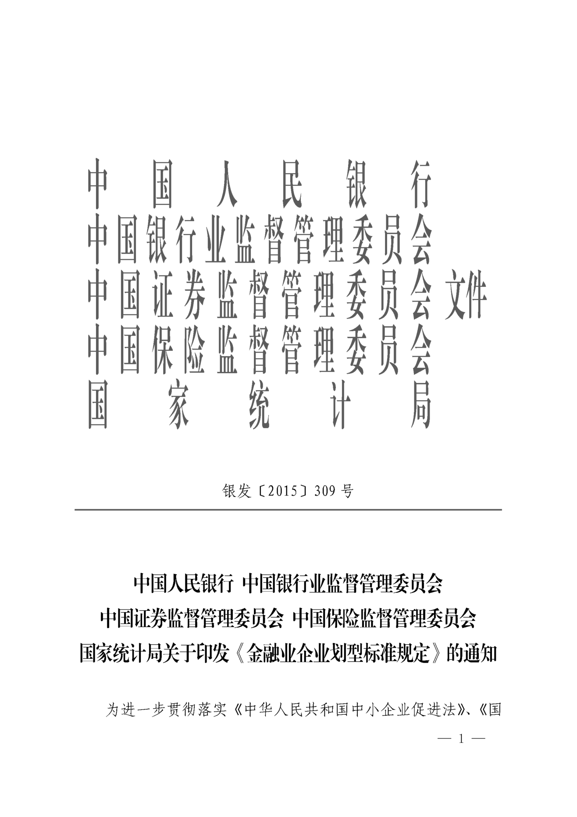

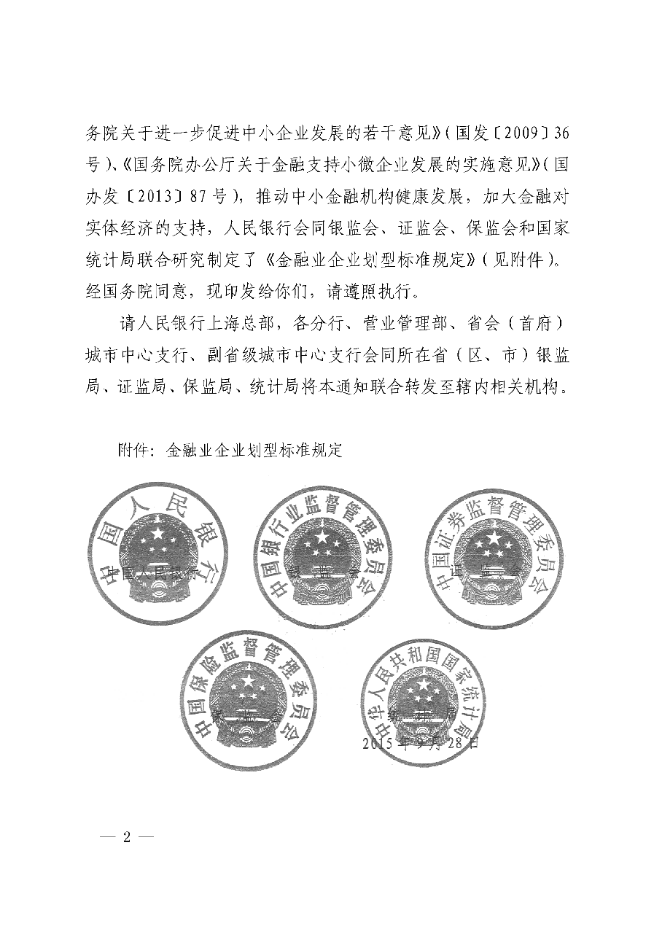

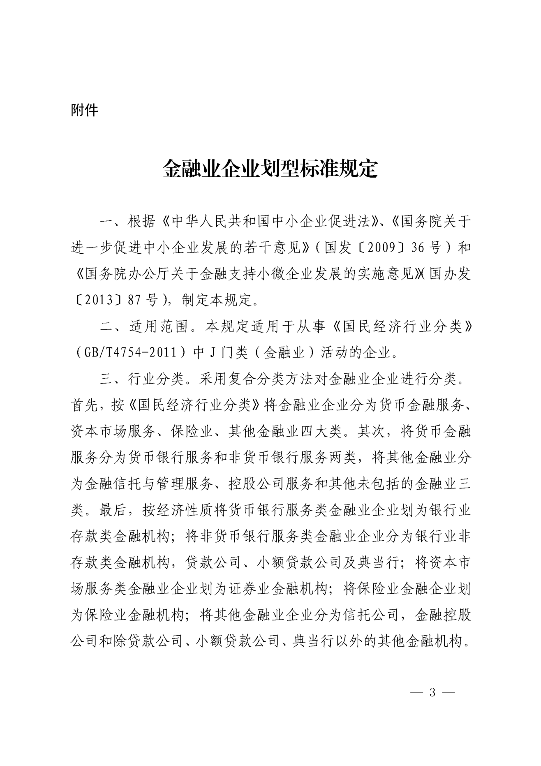

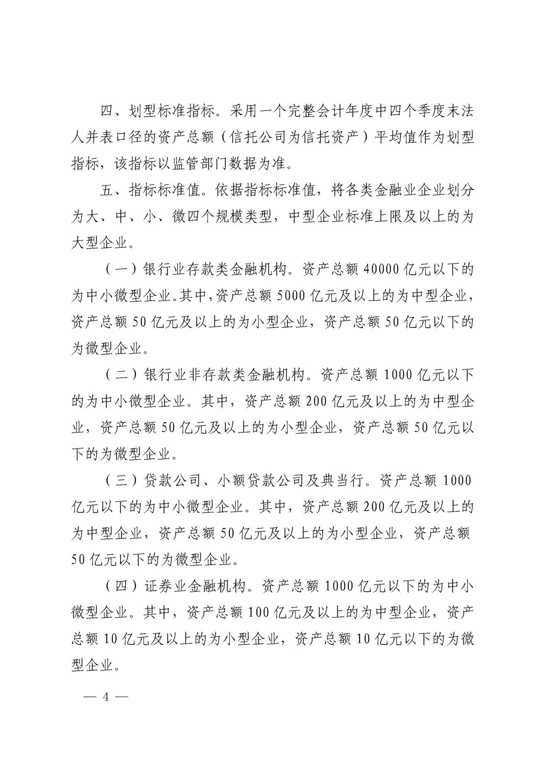

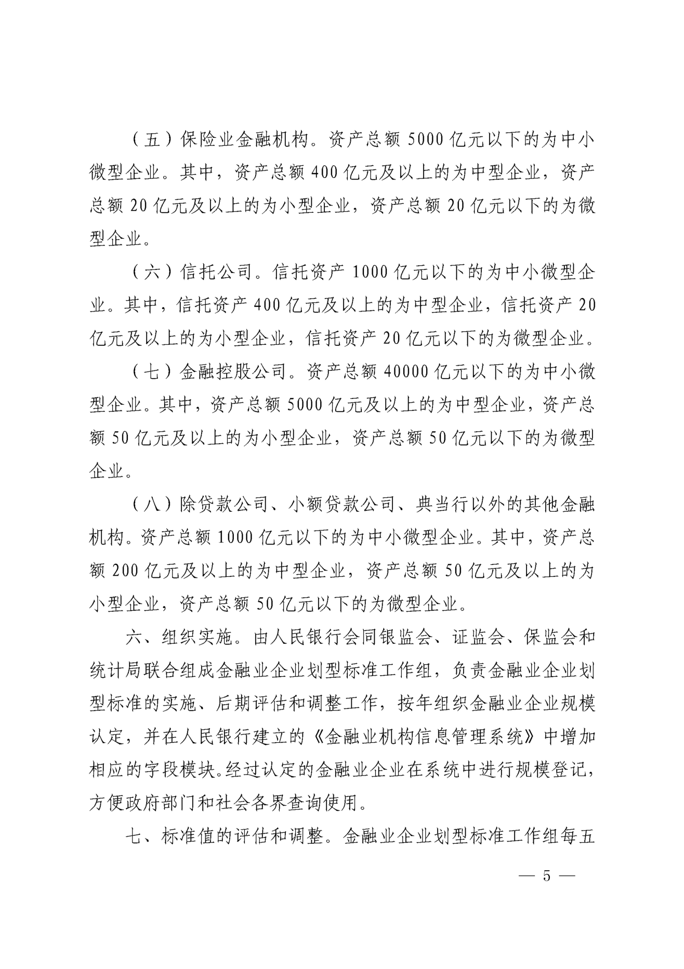

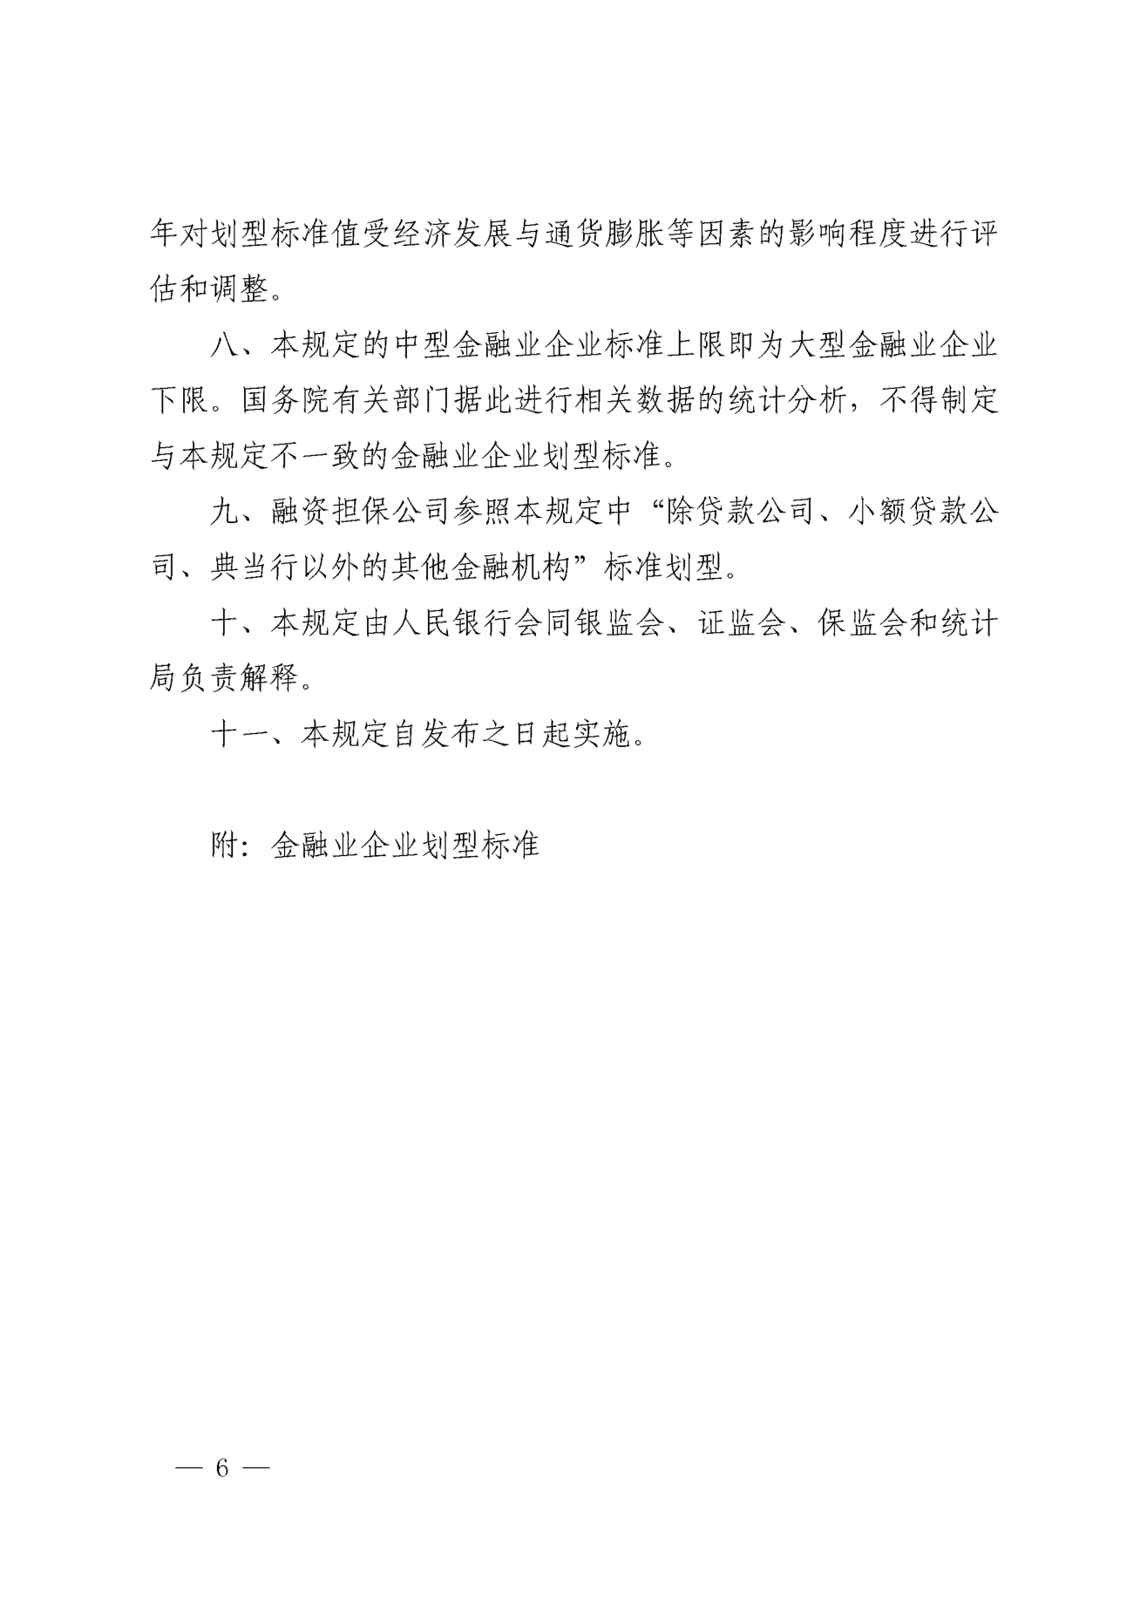

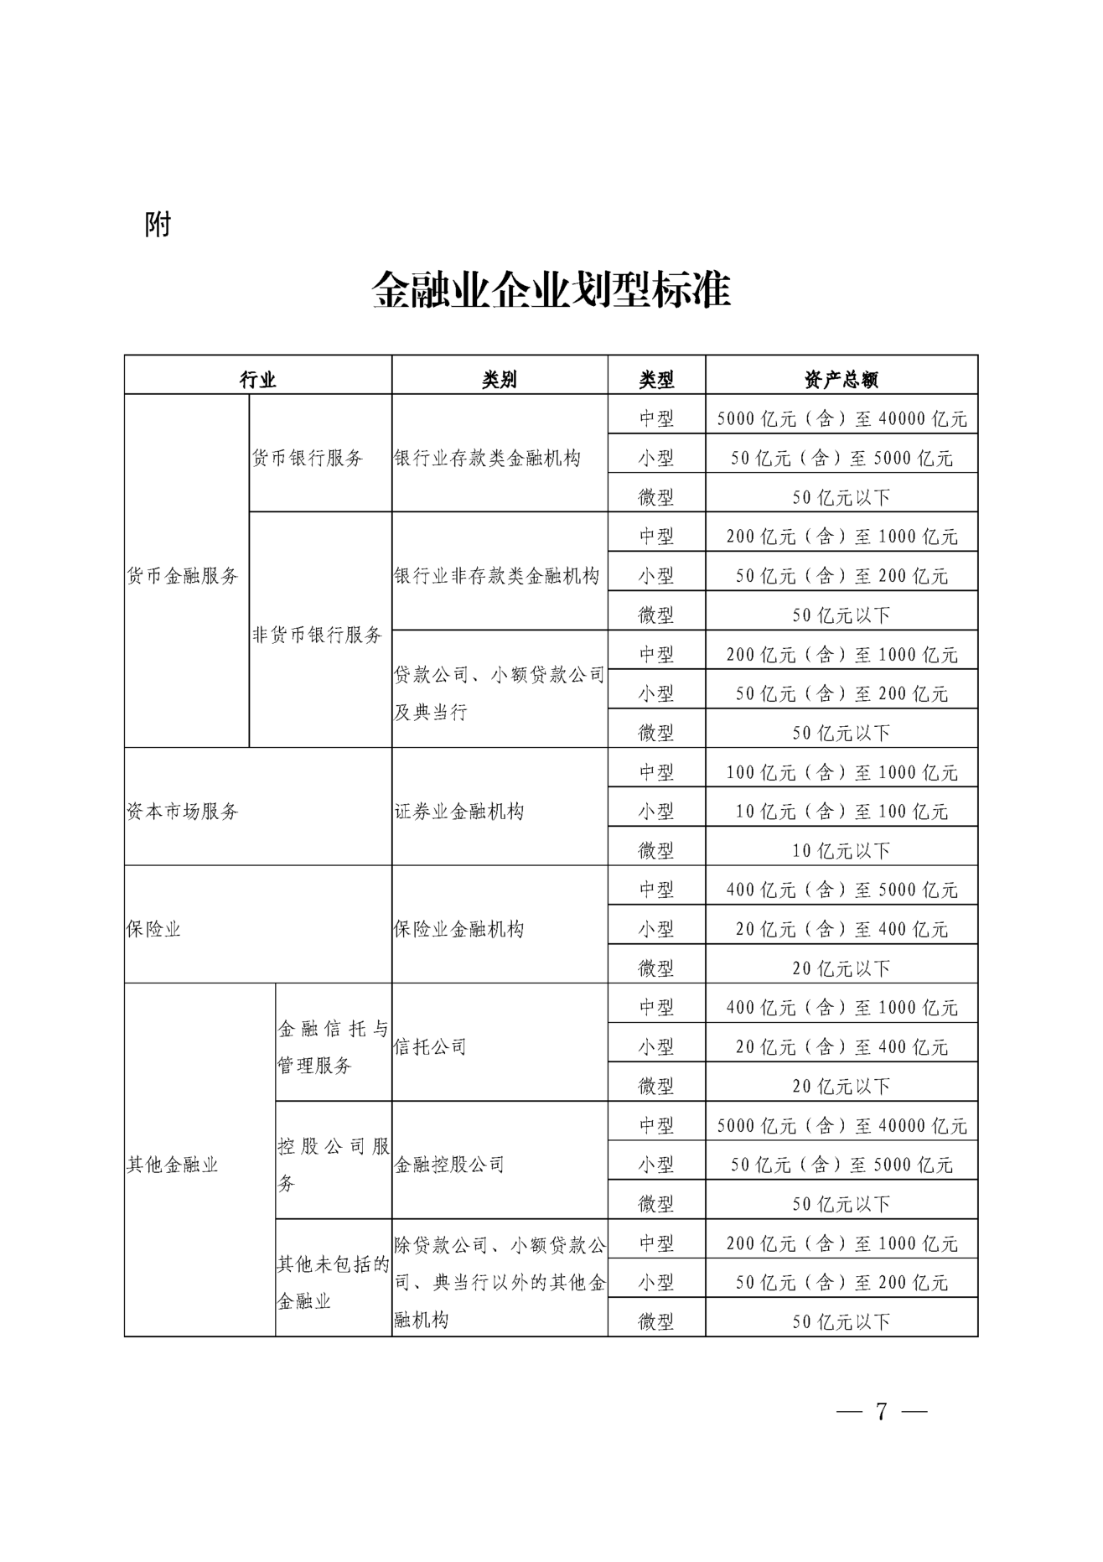

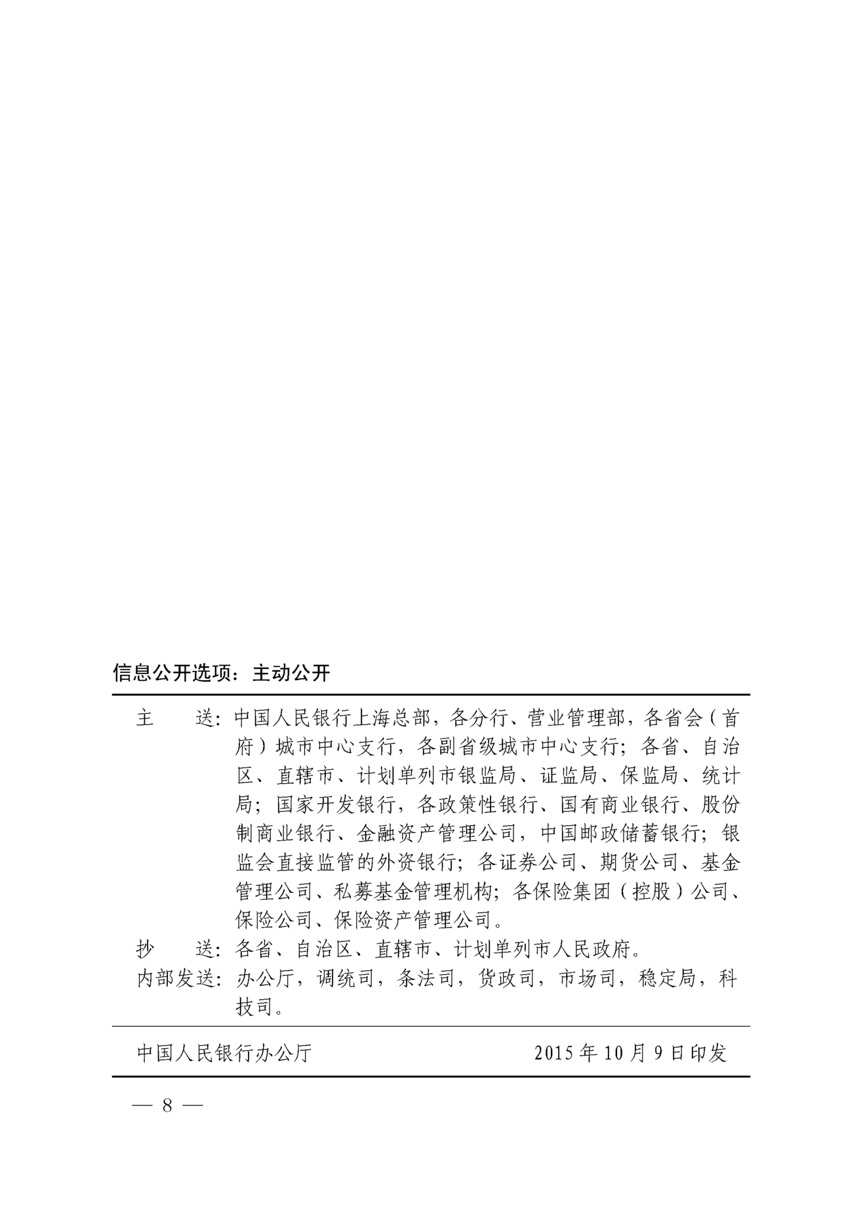

第四章 合同条款

注：本合同条款最终以甲乙双方协商一致的合同为准。

（一）合同条款
1．定义： 除非另有约定，在本合同下列术语按如下定义进行解释：
（1）“合同”指供需双方或供需双方签署的、在合同中载明的合同各方所达成的协议，包括构成合同的所有附件、附录和其他文件。
（2）“附件、附录”指与本合同的订立、履行有关的，经供需双方认可的， 对本合同约定内容进行细化、补充、修改、变更等文件资料。
（3）“合同价格”指根据合同规定供方正确地完全履行合同义务后需方应支付给供方的价格。
（4）“服务”指根据合同规定供方承担的与履行合同有关的(包括供方须向需方提供的其它材料、消耗品、设备、机械、备件、工具等辅助货物)所有服务。
（5）“需方”指政府采购服务的使用单位。
（6）“供方”指按照合同规定向需方提供服务的公司或实体。
（7）“第三方”指本合同以外的任何中国境内、境外的法人、自然人或其他组织。
（8）“日、天”均指日历天数。
（9）“工作日”指扣除公休日和国家法定节假日以外的日历日。
2．适用范围：本合同条款仅适用于本项目。
3．合同内容：详见招标文件“服务需求和评标办法”及供方的投标文件。未尽事宜在“政府采购合同书中”约定。
4．合同价格、服务期限及地点、交货方式、付款方式及条件： 在“政府采购合同书”中约定。
5．知识产权及有关规定：供方应保证需方在使用本合同项下的服务或其任何一部分时免受第三方提出侵犯其知识产权、商标权、设计权等的起诉。如果发生此类问题， 供方应负责交涉并承担一切费用和责任。
6．保密条款
6.1 任何一方对其获知的本合同涉及的所有，有形、无形的信息及资料(包括但不限于供需双方的往来书面文字文件、电子邮件等)中另一方的商业秘密或国家秘密负有保密义务。
6.2 除非法律、法规另有规定或得到本合同之另一方的书面许可， 任何一方不得向第三方泄露前款规定的商业秘密或国家秘密。保密期限自任何一方获知该商业秘密或国家秘密之日起至本条规定的秘密成为公众信息之日止。
7.合同的解释
7.1 任何一方对本合同及其附件的解释均应遵循诚实信用原则， 依照本合同签订时有效的中华人民共和国的法律、法规以及人们通常的理解进行。
7.2 对本合同的任何解释均应以书面做出。
8．伴随服务
8.1 供方应提供交付服务以及辅助服务的其它所有伴随服务，包括供方须向需方提供的服务材料、消耗品、维护指南、服务手册、备件、工具等辅助货物。
8.2 伴随服务的费用应包含在合同总价中，不单独进行支付。
9．验收
9.1 供方提交的服务由需方负责检验验收，需方可以邀请参加本项目的其他投标人或由需方聘请有关部门对服务的品种、质量、数量、外观等进行检验，并出具检验证书。检验费用由供需双方协商确定。
9.2 验收过程中，如果供需双方对合同标的服务质量发生争议，应当聘请有关部门对有争议的服务质量进行鉴定，检验费用由责任方承担。
9.3 按照规定必须由国家有关部门或者机构检验合格才允许使用的货物，由供方负责(需方配合) 向有关部门或者机构申请检验并取得检验合格的报告(证书) 或者使用许可证，费用包含在供方的总报价中。
10．索赔
10.1 需方有权根据具有法定资格的质检机构出具的检验证书向供方提出索赔。
10.2 如果供方对缺陷负有责任而需方提出索赔，供方应按照需方同意的下列一种或多种方式解决索赔事宜：
（1）根据服务质量低劣以及需方所遭受损失的金额，经双方商定降低服务的价格。
（2）用符合合同规定的服务来更换有缺陷的部分和／或修补缺陷部分，供方应承担一切费用和风险，并负担需方蒙受的全部直接损失。
10.3 如果在需方发出索赔通知后十天内供方未作答复，上述索赔应视为已被供方接受。如供方未能在接到需方索赔通知后十天内或需方同意的延长期限内，按照上述第10.2 款规定的任何一种或多种方式解决索赔事宜并征得需方同意，需方有权从应付款或从供方提交的履约保证金中扣回索赔金额，并拥有对赔偿不足部分进一步索赔的权利。
11．履约延误
11.1 供方应按照合同规定的时间、地点提供服务；需方应按照合同规定的时间、地点接收服务。
11.2 如果供方无正当理由拖延服务，将受到以下制裁：没收履约保证金、加收误期赔偿和/或违约终止合同；如果需方无正当理由拖延接收服务和接受服务，应承担相应的违约责任。
11.3 在履行合同过程中，如果供方遇到可能妨碍其按时提供服务的情况，或者需方遇到可能妨碍其按时接收服务和接受服务的情况，应及时以书面形式将拖延的事实，期限和理由通知对方。需方（或供方）在收到供方（或需方） 通知后，应尽快对情况进行评估，并确定是否通过修改合同，酌情延长服务期限，或者终止合同。
12．误期赔偿
12.1 除本合同条款第14条规定的情形外，如果供方没有按照合同规定的时间提供服务，供方应向需方支付误期赔偿费。误期赔偿费每周按服务费用的百分之一计收，直至提供服务为止。一周按七天计算，不足七天按一周计算。误期赔偿费的最高限额不超过合同价的百分之五（5%）。
12.2 误期赔偿费可从应付款和/或履约保证金中扣除。
12.3 收取误期赔偿费不影响需方采取合同规定的其他补救措施的权利。
12.4 在收取误期赔偿费期间，需方有权决定是否终止合同。
12.5 如果需方违约，应承担相应的违约责任。
13．履约保证金和质量保证金：在政府采购合同书中约定。
14．不可抗力
14.1 如果供方和需方因不可抗力导致合同实施延误或不能履行合同义务，不应该承担误期赔偿或不能履行合同义务的责任。但因供方或需方先延误或不能履行合同而后遇不可抗力的情形除外。
14.2 本条所述的“不可抗力”系指那些双方无法控制，不可预见的事件， 但不包括双方的违约或疏忽。这些事件包括但不限于：战争、严重火灾、洪水、台风、地震以及其它双方商定的事件。
14.3 在不可抗力事件发生后，当事方应尽快以书面形式将不可抗力的情况和原因通知对方。双方应尽实际可能继续履行合同义务，并积极寻求采取合理的方案履行不受不可抗力影响的其他事项。双方应通过友好协商在合理的时间内达成进一步履行合同的协议。
15．税费
15.1 根据现行法律规定对需方征收的与本合同有关的一切税费均由需方负担。
15.2 根据现行法律规定对供方征收的与本合同有关的一切税费均由供方负担。
15.3 在中国境外发生的与执行本合同有关的一切税费均由供方负担。
16．争议解决方式
17.1 供需双方应通过友好协商，解决在执行本合同过程中所发生的或与本合同有关的争议。如果不能协商解决，可以向国家有关部门申请调解。如果调解不成，双方可以约定以下一种方式解决争议：
第一种方式：双方达成仲裁协议，向约定的仲裁机构申请仲裁；
第二种方式：向有管辖权的人民法院提起诉讼。
17.2 因合同部分履行引发仲裁(诉讼) 的，在仲裁(诉讼) 期间，除正在进行仲裁(诉讼) 的 部分外，本合同的其它部分应继续执行。
18．违约终止合同
18.1 在需方因供方违约而按合同约定采取的任何补救措施不受影响的情况下， 需方可在下列情况下向供方发出书面通知，提出终止部分或全部合同。
（1）如果供方未能在合同规定的限期或需方同意延长的限期内提供部分或全部服务和服务。
（2）如果供方未能履行合同规定的其它任何义务。
（3）如果供方在本合同订立和履行过程中采取了任何“不正当竞争行为”，危害到国家利益、社会公共利益和需方的合法权益。
18.2 如果需方根据上述第 18.1 款的规定，终止了全部或部分合同，需方可以依其认为适当的条件和方法购买与未交服务类似的服务，供方应对购买类似服务所超出的那部分费用负责。供方提交的履约保证金将被作为需方采取上述补救措施的购买资金的一部分。并且，供方应继续履行合同中未终止的部分。
18.3 如果需方违约，应承担相应的违约责任。
19．破产终止合同：如果供方破产或丧失清偿能力，需方可在任何时候以书面形式通知供方终止合同而不给供方补偿。该终止合同将不损害或影响需方已经采取或将要采取任何补救措施的权力。
20．合同转让和分包：本合同不得转让或分包。
21．需要补充的合同条款：在政府采购合同书中约定。
22．适用法律：本合同及附件的订立、效力、解释、履行、争议的解决等适用本合同签订时有效的中华人民共和国法律、法规的有关规定。
23.主导语言与计量单位
23.1 合同应用中文书写。供需双方所有来往信函，以及合同有关的文件均应以中文书写。
23.2 除合同另有规定外，计量单位均使用中华人民共和国法定计量单位。
24．政府采购法对政府采购合同变更、终止的规定： “政府采购合同的双方当事人(指供需双方) 不得擅自变更、中止或者终止合同。政府采购合同继续履行将损害国家利益和社会公共利益的，双方当事人应当变更、中止或者终止合同。有过错的一方应当承担赔偿责任，双方都有过错的，各自承担相应的责任。”
（二） 政府采购合同书格式
合同编号：
签订地点：
签订日期：
采购任务通知书编号：

（需方）需求的 经采购代理机构以编号为 的招标文件在国内公开招标，评标委员会评定 （供方）为中标投标人。供需双方按照《中华人民共和国民法典》和有关法律法规， 遵循平等、自愿、公平和诚实信用原则，同意按照下面的条款和条件订立本合同，共同信守。
1.合同标的：服务名称，服务、辅助服务（如果有）、辅助货物（如果有）的主要内容
2.合同价格：（大写） 元 ，（小写） 元
3.服务期限：合同订立后 天。自 年 月 日起至 年 月 日止，期限为：
4.服务地点：
5.服务方式：
6.付款条件和方式：
6.1 供方交货时应提交下列文件：销售发票、国家有关机构出具的检验报告（如果合同约定有的话）、服务质量检验证书（如果合同约定有的话）等。
6.2 财政付款： 政府采购项目资金支付程序，按照国家有关财政资金支付管理的规定执行。
6.3 需方自行付款： 本合同总价款中由需方自行支付 元。需方承诺在 年 月前一次（或分次） 支付。如果需方届时不能支付或者不能全额支付， 由需方承担违约责任，供方承担全部收款责任。
7．履约保证金
7.1 在签署本合同之前，供方应向需方提交合同总价 %的履约保证金（人民币，取整数位到百元）。履约保证金可以采用银行转帐或者现金的方式提交。
7.2 履约保证金的有效期到供方提供服务之日止。
8.质量保证金：
9.合同补充条款：
10．合同构成：下列文件构成本合同不可分割的组成部分，与本合同具有同等法律效力：
10.1 本合同书；
10.2 中标通知书；
10.3 招标文件及澄清、修改、补遗文件；
10.4 供方的投标文件及书面澄清、说明、补正文件；
10.5 采购验收报告单；
10.6 合同的其它附件。
上述组成合同的文件如有不一致之处，以日期在后的为准。
11.合同份数： 本合同一式 份，供需双方各执 份。
12.合同生效：本合同在供需双方法定代表人或其授权代理人签字、加盖双方公章或者合同专用章，并且需方收到供方提交的履约保证金后生效。
13.合同修改： 除供需双方签署书面修改、补充协议外， 本合同条件不得有任何变化或修改。

需方： 供方：
地址： 地址：
法定代表人 ： 法定代表人 :
或授权委托人： 或授权代理人：
签字日期： 签字日期：
邮政编码： 邮政编码：
电话： 电话：
传真： 传真：
联系人： 联系人：
开户银行： 开户银行：
账户名称: 账户名称：
账号： 账号：
注：本合同为简易版本，使用过程中，请结合项目特点，充实细化。

第五章 采购需求
一、医疗责任险参数
1、资质：近三年（2022年至今）财务状况。同时提供以下①②材料：①2022年、2023年、2024年经审计的财务审计报告或财务报表，如供应商成立日期在2022年—2024年之间的，提供从成立之日起到2024年度经审计的财务审计报告或财务报表；②2025年1月1日至今的财务状况良好承诺。注：如投标人在2025年1月1日后成立的，只提供成立之日至今的财务状况良好承诺即可。
2、供应商必须是在中华人民共和国境内注册的保险公司主体或其分支机构，出具合法有效的《保险经营许可证》及营业执照。分支机构应获总公司或省级公司授权。
3、以编制床位620张投保。
4、参保人数：机构内注册的医、药、护、技全体医务人员，总人数不少于570人，外聘专家人数不少于40人；外聘专家、多点执业及新入职医务人员名单目录随时增加。
5、年保费不高于160万元。
6、每次事故赔偿限额不低于60万元，每人每次事故赔偿限额不低于50万元，年度累计赔偿限额不低于400万元，法律费用限额不低于40万元，精神损害每人不低于6万元。外聘专家限额同主险。
7、单笔免赔额不高于总赔偿额的5%或者1000元。
8、服务履行期限：合同签订之日起一年。

二、公众责任险参数
1、资质：近三年（2022年至今）财务状况。同时提供以下①②材料：①2022年、2023年、2024年经审计的财务审计报告或财务报表，如供应商成立日期在2022年—2024年之间的，提供从成立之日起到2024年度经审计的财务审计报告或财务报表；②2025年1月1日至今的财务状况良好承诺。注：如投标人在2025年1月1日后成立的，只提供成立之日至今的财务状况良好承诺即可。
2、供应商必须是在中华人民共和国境内注册的保险公司主体或其分支机构，出具合法有效的《保险经营许可证》及营业执照。分支机构应获总公司或省级公司授权。
3、投保南关院区土地面积1.5万平方米、电梯11部、停车位50个；绿园院区土地面积7万平方米、电梯43部、停车位620个。
4、年保费预算不高于10万元。
5、每次事故限额不低于200万元，每人限额不低于80万元，每人医疗费用限额不低于20万元，累计限额不低于400万元，每次事故法律费用限额不低于4万元；电梯每次事故限额不低于100万元，每人限额不低于50万元，累计限额不低于200万元；停车场每次事故限额不低于30万元，每个车位限额不低于10万元，累计限额不低于200万元。
6、单笔免赔额不高于总赔偿额的5%或者1000元。
7、服务履行期限：合同签订之日起一年。

第六章 响应文件构成

正本或副本

（项目名称）

竞争性磋商响应文件

项目编号：

供应商： （单位盖章）

法定代表人或其委托代理人： （印章或签字）

年 月 日

目录

商务部分
一、磋商函及磋商报价函
二、法定代表人身份证明及授权委托书
三、磋商响应保证金
四、分项报价表
五、资格审查资料
六、响应性评审承诺书
七、类似项目业绩
八、引入医疗纠纷人民调解委员会案例
九、项目服务团队
十、优惠条件
十一、技术部分（明标）
十二、磋商文件中要求的其他证明资料（如有）

技术部分
技术部分（暗标）

商务部分
- 磋商函及磋商报价函
（一）磋商函

（采购人名称）：
1．我方已仔细研究了 （项目名称）竞争性磋商文件的全部内容，愿意以第二轮的最终报价作为本项目的磋商最后报价，合同履行期限 ，按照合同约定实施并完成合同项下的相关内容，服务标准 。
2．我方承诺本项目磋商有效期为90日历天，在磋商有效期内不修改、撤销响应文件。
3．随同本磋商函递交磋商响应保证金一份，金额为人民币（大写） 元（￥ ）。
4．如我方成交：
(l）我方承诺在收到成交通知书后，在成交通知书规定的期限内与你方签订合同。
(2）我方承诺在合同约定的期限内完成并移交全部合同项下相关内容。
5．我方在此声明，所递交的响应文件及有关资料内容完整、真实和准确，且不存在竞争性磋商文件第二章“供应商须知”第4.3和4.4条规定的任何一种情形。
6. （其他补充说明）。

供应商： （单位盖章）
法定代表人或其委托代理人： （印章或签字）
日期： 年 月 日

（二）磋商报价函（首次）
项目名称：
供应商名称
磋商报价 | 元
合同履行期限
服务标准
企业类型 | （大型、中型、小型、微型）
备注 | 1.本表的一切内容具有法律效力，不得更改。
备注 | 2.本表内容必须与响应文件内容一致，如不一致以磋商报价函内容为准。
备注 | 3.磋商报价保留小数点后两位。
备注 | 4.企业类型须与中小企业声明函中填写一致。

供应商： （单位盖章）
法定代表人或其委托代理人： （印章或签字）
日期： 年 月 日

二、法定代表人身份证明及授权委托书

（一）法定代表人身份证明

供应商名称：
单位性质：
地址：
成立时间： 年 月 日
经营期限：
姓名： 性别： 年龄： 职务： _
系 （供应商名称）的法定代表人。
特此证明。

法定代表人身份证复印件（正反面）

供应商： （单位盖章）

年 月 日

（二） 授权委托书

本人 （姓名）系 （供应商名称）的法定代表人，现委托 （姓名）为我方代理人。代理人根据授权，以我方名义签署、澄清、说明、补正、递交、撤回、异议、投诉、修改 （项目名称） 响应文件、签订合同和处理有关事宜，其法律后果由我方承担。
委托期限：
代理人无转委托权。

委托代理人身份证复印件（正反面）

供应商： （单位盖章）

法定代表人： （印章或签字）

委托代理人： （签字）

年 月 日

三、磋商响应保证金

1.根据长春市财政局关于取消政府采购投标保证金及采购文件工本费等有关事项的通知《长财采购〔2021〕695号》文件要求，经“信用中国 ”网站查询无行政处罚信息的供应商不收取保证金。符合要求的供应商可在投标文件中提供“信用中国 ”网站查询无行政处罚信息的证明材料；
2.对于满足《中华人民共和国政府采购法》第二十二条有关规定，经“信用中国 ”网站查询存在行政处罚信息的供应商，收取保证金。
3.如有投标保证金（适用于存在行政处罚信息的供应商），提供转账凭证复印件或保函加盖公章。

四、分项报价表
项目名称： 单位：人民币元
序号 | 服务名称 | 服务期 | 总价（元） | 备注
1 | 医疗责任险 | 合同签订之日起一年
2 | 公众责任险 | 合同签订之日起一年
总 计（含税人民币）:大写：
小写：

注：1.各项服务详细内容应详细描述。
2.如果不提供详细分项报价将视为没有实质性响应磋商文件。
3.如果磋商报价一览表内容与响应文件中明细表内容不一致的，以磋商报价一览表内容为准。

供应商： （单位盖章）
法定代表人或其委托代理人： （印章或签字）
日期： 年 月 日

五、资格审查资料
（一）供应商基本情况表
供应商名称
法定代表人
技术负责人
企业资质等级
统一社会信用代码
注册资金
开户银行
账号
经营范围
备注

附：营业执照（分支机构应获总公司或省级公司授权）扫描件、有效的《保险经营许可证》扫描件加盖电子印章。

（二）财务状况

- 审计报告或财务报表
近三年（2022年至今）财务状况。同时提供以下①②材料：①2022年、2023年、2024年经审计的财务审计报告或财务报表，如供应商成立日期在2022年—2024年之间的，提供从成立之日起到2024年度经审计的财务审计报告或财务报表；②2025年1月1日至今的财务状况良好承诺。注：如投标人在2025年1月1日后成立的，只提供成立之日至今的财务状况良好承诺即可。

财务状况良好的承诺书

致：
我公司自2025年1月1日至今财务状况良好，如我公司中标能够保质保量、按期完成本项目的全部内容。
特此承诺。

供应商： （单位盖章）

法定代表人或其委托代理人： （印章或签字）
日期： 年 月 日

- 依法缴纳税收和社会保障资金的相关证明
提供响应文件递交截止时间近一年内（任意一个月）依法缴纳税收的相关证明材料的复印件加盖公章。（增值税或企业所得税）
提供响应文件递交截止时间近一年内（任意一个月）依法缴纳社会保障资金的相关证明材料的复印件加盖公章。（企业缴纳社保凭证）

- 信誉要求

信誉承诺书
致： （采购人）

我公司承诺如下：
1. 我公司未被最高人民法院通过“信用中国”网站（含中国执行信息公开网）列入失信被执行人名单及重大税收违法案件当事人名单，也未被中国政府采购网列入政府采购严重违法失信行为记录名单。
2. 我公司在参加本次政府采购活动前三年内，经营活动中不存在重大违法记录。
3. 我公司不属于正处于被政府取消投标资格记录期间的企业。

附：信用中国网站（中国执行信息公开网）未列入失信被执行人和重大税收违法案件当事人名单查询截图；中国政府采购网未列入政府采购严重违法失信行为记录名单查询截图。

供应商： （单位盖章）

法定代表人或其委托代理人： （印章或签字）

日期： 年 月 日

（四）不存在禁止投标的情形承诺书

致： （采购人）

我公司承诺如下：
1. 我公司与采购人不存在可能影响采购公正性的利害关系，并非此类法人、其他组织或个人；我公司单位负责人与其他供应商单位负责人非同一人，也不存在直接控股或管理关系，且未参与同一合同项下的政府采购活动。
2. 我公司不存在竞争性磋商文件第二章“供应商须知”第4.3条和第4.4条规定的任何情形。

供应商： （单位盖章）

法定代表人（负责人）或其委托代理人： （印章或签字）

年 月 日

（五）中小企业声明函
（中小微企业提供，大型企业不提供）

本公司郑重声明，根据《政府采购促进中小企业发展管理办法》（财库﹝2020﹞46 号）的规定，本公司 参加（单位名称）的（项目名称）采购活动，服务全部由符合政策要求的中小企业承接。相关企业（含联合体中的中小企业、签订分包意向协议的中小企业）的具体情况如下：
（项目名称） ，属于（ ）；承接企业为 （企业名称），从业人员 人，营业收入为 万元，资产总额为 万元，属于 型（中型企业、小型企业、微型企业）；
以上企业，不属于大企业的分支机构，不存在控股股东为大企业的情形，也不存在与大企业的负责人为同一人的情形。
本企业对上述声明内容的真实性负责。如有虚假，将依法承担相应责任。

供应商： （单位盖章）
年 月 日
政府采购诚信承诺书

(采购人） ：
我公司 （供应商名称） 已详细阅读了 （项目名称） 项目（项目编号： ）的竞争性磋商文件，自愿参加本次磋商，现就有关事项郑重承诺如下：
一、诚信报价，材料真实。我公司保证所提供的全部材料、报价内容均真实、合法、有效，保证不出借或者借用其他企业资质，不以他人名义报价，不弄虚作假；未列入失信被执行人、重大税收违法案件当事人名单、政府采购严重违法失信行为记录名单及其他不符合《中华人民共和国政府采购法》第二十二条规定条件。
二、遵纪守法，公平竞争。不与其他供应商相互串通、哄抬价格，不排挤其他供应商，不损害采购人的合法权益；不向采购人、采购代理机构、磋商小组成员等及其他参与采购活动的人员行贿或采用其他不正当手段谋取成交；
三、不捏造事实或借用他人名义进行虚假、恶意质疑和投诉，不以质疑或投诉为名排挤竞争对手，干扰政府采购秩序；
四、若成交后，将按照规定及时与采购人签订政府采购合同，不与采购人订立有悖于采购结果的合同或协议；严格履行政府采购合同，不降低合同约定的产品质量及相关服务，不擅自变更、中止、终止合同，或者拒绝履行合同义务。
若有违反以上承诺内容的行为，我公司自愿接受取消磋商资格、记入信用档案、没收磋商保证金、媒体通报、1～3年内禁止参与政府采购活动等处罚；如已成交的，自动放弃成交资格，并承担全部法律责任；给采购人造成损失的，依法承担赔偿责任。

供应商： （单位盖章）

法定代表人（负责人）或其委托代理人： （印章或签字）

年 月 日
六、响应性评审承诺书

我公司承诺满足以下要求：
供应商名称 | 与营业执照、许可证书一致。
签字或盖章要求 | 响应文件封面、磋商函和其他需要签字或盖章的地方，均应加盖供应商印章并经法定代表人或其委托代理人签字或盖章，由委托代理人签字或盖章的需同时递交法定代表人授权委托书，其授权委托书的格式和签字盖章及内容均应符合竞争性磋商文件要求。
磋商响应文件内容 | 按规定的格式填写，内容齐全，字迹清楚。
报价唯一 | 一个供应商每轮只能有一个有效报价。
磋商报价 | 供应商的磋商报价符合磋商文件要求，且不得超过采购预算（最高投标限价）。
合同履行期限 | 合同签订之日起一年。
磋商有效期 | 自供应商提交磋商响应性文件截止之日起计算 90日历天。
磋商响应保证金 | 供应商按照磋商文件要求提交磋商响应保证金。
服务标准 | 符合国家及行业相关标准，提供及时优质的保险参保及理赔服务。
采购需求 | 医疗责任险（覆盖全院注册执业医师、护理人员、相关医技人员、外聘专家）、公众责任险（覆盖两个院区公共区域、诊疗场所及相关设施），详见竞争性磋商文件第五章“采购需求”包含的全部内容。
其他要求 | 1.响应竞争性磋商文件第五章“采购需求”全部内容。  2.响应竞争性磋商文件其他实质性内容及要求。

供应商： （单位盖章）

法定代表人（负责人）或其委托代理人： （印章或签字）

年 月 日

七、类似项目业绩
序号 | 项目名称 | 合同签订日期 | 项目完成日期 | 合同范围 | 合同金额
注：供应商应认真如实填写本表，须与后附证明资料顺序保持一致，填表信息与资料实际内容不符所产生的一切后果由供应商自行承担。

八、引入医疗纠纷人民调解委员会案例
序号 | 项目名称 | 完成调解日期 | 备注
注：供应商应认真如实填写本表，须与后附证明资料顺序保持一致，填表信息与资料实际内容不符所产生的一切后果由供应商自行承担。

九、项目服务团队

（一）项目服务团队组成表

职务 | 姓名 | 执业资格 | 专业类别 | 备注

（二）主要人员简历表

姓名
拟在本合同任职
主要工作经历：

（如有请填写）
注：每人填写一张表，后附人员相关资料。顺序按照项目服务团队组成表的顺序依次排列。
十、优惠条件

格式自拟

供应商： （单位盖章）

法定代表人（负责人）或其委托代理人： （印章或签字）

年 月 日

十一、技术部分（明标）
包括但不限于以下内容（格式自拟）：
- 承保时效承诺
- 追溯期承诺
- 医疗调解服务承诺
- 售后服务承诺
- 理赔时效承诺

十二、磋商文件中要求的其他证明资料（如有）

技术部分（暗标）

注：本页仅起到示意作用，竞争性磋商响应文件编制时不制作本页。

（一）暗标的编制要求：
投标文件技术标必须遵守的统一格式和规范。
技术标文件（暗标）未按以下“盲评”要求制作的，为无效投标，除下述要求外，不得因暗标格式问题认定为无效投标：
1.版面要求：A4纸张大小；
2.颜色要求：所有文字、图表均为黑色；
3.字体要求：标题及正文部分所用文字均采用“宋体”四号“常规”字；图、表内的字体及字号不作要求；全部使用中文标点符号；所有字体均不得出现加粗、加色、倾斜、下划线等标记；
4.排版要求：页边距要求上边距2.5厘米，其余均为2厘米；不得设置目录；正文行间距为固定值30磅；文字内容（含正文标题、正文及表格标题）统一设为左对齐；首行缩进2字符，不得有空格；段落前后不设置空行；不得设置页眉、页脚和页码；图、表部分对齐形式统一设为居中对齐；
5.其它：除满足上述各项要求外，构成投标文件的“技术暗标”的正文中均不得出现供应商的名称和其它可识别供应商身份的字符、徽标、人员名称以及其他可能被辨别出供应商身份的任何标记。
注：技术标不得设置封面。
注：本篇幅内容仅起到示意作用，竞争性磋商响应文件编制时不制作本篇幅内容。
（二）技术部分纳入“暗标”部分的内容：

一、承保服务方案
二、理赔服务方案
三、风险控制措施

备注：1、属于中小微企业的供应商填写此表。供应商须对声明内容的真实性负责，声明函内容不实的，属于提供虚假材料谋取中标、成交，依照《中华人民共和国政府采购法》等国家有关规定追究相应责任。 2、从业人员、营业收入、资产总额填报上一年度数据，无上一年度数据的新成立企业可不填报。

